2023 年普通高等学校招生全国统一考试（全国甲卷）
理科综合

注意事项：
1．答卷前，考生务必将自己的姓名、准考证号等填写在答题卡和试卷指定位置上。
2．回答选择题时，选出每小题答案后，用铅笔把答题卡上对应题目的答案标号涂黑。如需改动，用橡皮擦干净后，再选涂其他答案标号。回答非选择题时，将答案写在答题卡上。写在本试卷上无效。
3．考试结束后，将本试卷和答题卡一并交回。
可能用到的相对原子质量：H 1 C 12 O 16
一、选择题：本题共13小题，每小题6分，共78分。在每小题给出的四个选项中，只有一项是符合题目要求的。
1. 物质输入和输出细胞都需要经过细胞膜。下列有关人体内物质跨膜运输的叙述，正确的是（ ）
A. 乙醇是有机物，不能通过自由扩散方式跨膜进入细胞
B. 血浆中的K⁺进入红细胞时需要载体蛋白并消耗ATP
C. 抗体在浆细胞内合成时消耗能量，其分泌过程不耗能
D. 葡萄糖可通过主动运输但不能通过协助扩散进入细胞
【答案】B
【解析】
【分析】自由扩散：物质通过简单的扩散进出细胞的方式，如氧气、二氧化碳、脂溶性小分子。
主动运输：逆浓度梯度的运输。消耗能量，需要有载体蛋白。
【详解】A、乙醇是有机物，与细胞膜中磷脂相似相溶，可以通过扩散方式进入细胞，A错误；
B、血浆中K⁺量低，红细胞内K⁺含量高，逆浓度梯度为主动运输，需要消耗ATP并需要载体蛋白，B正确；
C、抗体为分泌蛋白，分泌过程为胞吐，需要消耗能量，C错误；
D、葡萄糖进入小肠上皮细胞等为主动运输，进入哺乳动物成熟的红细胞为协助扩散，D错误。
故选B。
2. 植物激素是一类由植物体产生的，对植物的生长发育有显著影响的微量有机物，下列关于植物激素的叙述，错误的是（ ）
A. 在植物幼嫩的芽中色氨酸可以转变成生长素
B. 生长素可以从产生部位运输到其他部位发挥作用
C. 生长素和乙烯可通过相互作用共同调节植物的生长发育
D. 植物体内生长素可以作为催化剂直接参与细胞代谢过程
【答案】D
【解析】
【分析】植物激素是植物产生的由产生部位运输到作用部位的微量有机物。
【详解】A、生长素的产生位置主要是植物幼嫩的芽、叶和发育中的种子；色氨酸是合成生长素的原料，A正确；
B、植物激素都是由产生部位运输到作用部位的，B正确；
C、植物激素之间相互协调，互相配合共同影响植物生命活动，调节植物生长发育，C正确；
D、生长素是信号分子，不是催化剂，催化是酶的作用，D错误。
故选D。
3. 中枢神经系统对维持人体内环境的稳态具有重要作用。下列关于人体中枢的叙述，错误的是（ ）
A. 大脑皮层是调节机体活动的最高级中枢
B. 中枢神经系统的脑和脊髓中含有大量的神经元
C. 位于脊髓的低级中枢通常受脑中相应的高级中枢调控
D 人体脊髓完整而脑部受到损伤时，不能完成膝跳反射
【答案】D
【解析】
【分析】各级中枢的分布与功能：①大脑：大脑皮层是调节机体活动的最高级中枢，是高级神经活动的结构基础。其上有语言、听觉、视觉、运动等高级中枢。②小脑：有维持身体平衡的中枢。③脑干：有许多重要的生命活动中枢，如心血管中枢、呼吸中枢等。④下丘脑：有体温调节中枢、渗透压感受器（水平衡中枢）、血糖平衡调节中枢，是调节内分泌活动的总枢纽。⑤脊髓：调节躯体运动的低级中枢。
【详解】A、调节机体的最高级中枢是大脑皮层，可调控相应的低级中枢，A正确；
B、脊椎动物和人的中枢神经系统，包括位于颅腔中的脑和脊柱椎管内的脊髓，它们含有大量的神经元这些神经元组合成许多不同的神经中枢，分别负责调控某一特定的生理功能，B正确；
C、脑中的高级中枢可调控位于脊髓的低级中枢，C正确；
D、膝跳反射低级神经中枢位于脊髓，故脊髓完整时即可完成膝跳反射，D错误。
故选D。
4. 探究植物细胞的吸水和失水实验是高中学生常做的实验。某同学用紫色洋葱鳞片叶外表皮为材料进行实验，探究蔗糖溶液，清水处理外表皮后，外表皮细胞原生质体和液泡的体积及细胞液浓度的变化。图中所提到的原生质体是指植物细胞不包括细胞壁的部分。下列示意图中能够正确表示实验结果的是（ ）
A. 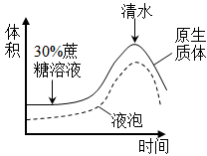 B. 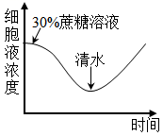
C. 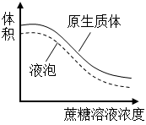 D. 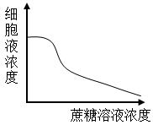
【答案】C
【解析】
【分析】1、质壁分离与复原的原理：成熟的植物细胞构成渗透系统，可发生渗透作用。
2、质壁分离的原因分析：外因：外界溶液浓度>细胞液浓度；内因：原生质层相当于一层半透膜，细胞壁的伸缩性小于原生质层。
【详解】AB、用30%蔗糖处理之后，细胞失水，原生质体和细胞液的体积都会减小，细胞液浓度上升；用清水处理之后，细胞吸水，原生质体和细胞液体积会扩大，细胞液浓度下降，AB错误。
CD、随着所用蔗糖浓度上升，当蔗糖浓度超过细胞液浓度之后，细胞就会开始失水，原生质体和细胞液体积下降，细胞液浓度上升，故C正确，D错误。
故选C。
【点睛】外界溶液浓度高，细胞失水，细胞体积减小，细胞液浓度增大。
5. 在生态系统中，生产者所固定的能量可以沿着食物链传递，食物链中的每个环节即为一个营养级。下列关于营养级的叙述，错误的是（ ）
A. 同种动物在不同食物链中可能属于不同营养级
B. 作为生产者的绿色植物所固定的能量来源于太阳
C. 作为次级消费者的肉食性动物属于食物链的第二营养级
D. 能量从食物链第一营养级向第二营养级只能单向流动
【答案】C
【解析】
【分析】生态系统的能量流动是单向的、逐级递减的，沿着食物链和食物网流动；生产者为第一营养级，初级消费者为第二营养级，次级消费者为第三营养级。
【详解】A、杂食动物既会捕食植物，又会捕食动物，如果捕食植物，就是第二营养级，捕食动物，就是第三营养级或更高营养级，所以不同食物链中的动物会处于不同的营养级，A正确；
B、绿色植物进行的是光合作用，能量来源于太阳，B正确；
C、次级消费者是第三营养级，初级消费者是第二营养级，第一营养级是生产者，C错误；
D、因为第一营养级是植物，第二营养级是动物，食物链是单向的，能量流动也就是单向的，D正确。
故选C。
6. 水稻某病害是由某种真菌（有多个不同菌株）感染引起的。水稻中与该病害抗性有关的基因有3个（A1、A2、a）；基因A1控制全抗性状（抗所有菌株），基因A2控制抗性性状（抗部分菌株），基因a控制易感性状（不抗任何菌株），且A1对A2为显性，A1对a为显性、A2对a为显性。现将不同表现型的水稻植株进行杂交，子代可能会出现不同的表现型及其分离比。下列叙述错误的是（ ）
A. 全抗植株与抗性植株杂交，子代可能出现全抗：抗性=3：1
B. 抗性植株与易感植株杂交，子代可能出现抗性：易感=1：1
C. 全抗植株与易感植株杂交，子代可能出现全抗：抗性=1：1
D. 全抗植株与抗性植株杂交，子代可能出现全抗：抗性：易感=2：1：1
【答案】A
【解析】
【分析】基因分离定律实质:在杂合子细胞中，位于一对同源染色体上的等位基因，具有一定的独立性;当细胞进行减数分裂，等位基因会随着同源染色体的分开而分离，分别进入两个配子当中，独立地随配子遗传给后代。据题干分析可知，全抗植株是A1A1，A1A2，A1a，抗性植株A2A2或者A2a，易感植株是aa。
【详解】AD、全抗植株与抗性植株，有六种交配情况：A1A1与A2A2或者A2a交配，后代全是全抗植株；A1A2与A2A2或者A2a交配，后代全抗：抗性=1：1；A1a与A2A2交配，后代全抗：抗性=1：1；A1a与A2a交配，后代全抗：抗性：易感=2：1：1。A错误，D正确；
B、抗性植株A2A2或者A2a与易感植株aa交配，后代全为抗性，或者为抗性：易感=1：1，B正确
C、全抗与易感植株交，若如果是A1A1与aa，后代全为全抗，若是A1A2与a，后代为全抗：抗性=1：1，若是A1a与aa，后代为全抗:易感=1：1，C正确。
故选A。
7. 化学与生活密切相关，下列说法正确的是
A. 苯甲酸钠可作为食品防腐剂是由于其具有酸性
B. 豆浆能产生丁达尔效应是由于胶体粒子对光线的散射
C. SO₂可用于丝织品漂白是由于其能氧化丝织品中有色成分
D. 维生素C可用作水果罐头的抗氧化剂是由于其难以被氧化
【答案】B
【解析】
【详解】A．苯甲酸钠属于强碱弱酸盐，其水溶液呈碱性，因此，其可作为食品防腐剂不是由于其具有酸性，A说法不正确；
B．胶体具有丁达尔效应，是因为胶体粒子对光线发生了散射；豆浆属于胶体，因此，其能产生丁达尔效应是由于胶体粒子对光线的散射，B说法正确；
C．可用于丝织品漂白是由于其能与丝织品中有色成分化合为不稳定的无色物质，C说法不正确；
D．维生素C具有很强的还原性，因此，其可用作水果罐头的抗氧化剂是由于其容易被氧气氧化，从而防止水果被氧化，D说法不正确；
综上所述，本题选B。
8. 藿香蓟具有清热解毒功效，其有效成分结构如下。下列有关该物质的说法错误的是
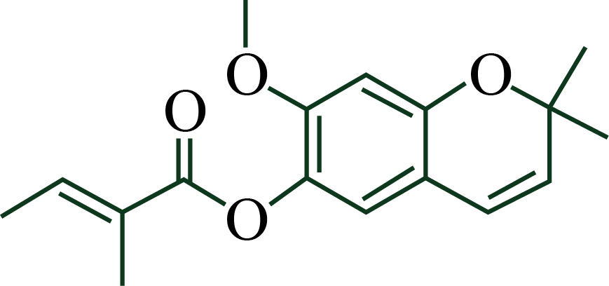

A. 可以发生水解反应 B. 所有碳原子处于同一平面
C. 含有2种含氧官能团 D. 能与溴水发生加成反应
【答案】B
【解析】
【详解】A．藿香蓟的分子结构中含有酯基，因此其可以发生水解反应，A说法正确；
B．藿香蓟的分子结构中的右侧有一个饱和碳原子连接着两个甲基，类比甲烷分子的空间构型可知，藿香蓟分子中所有碳原子不可能处于同一平面，B说法错误；
C．藿香蓟的分子结构中含有酯基和醚键，因此其含有2种含氧官能团，C说法正确；
D．藿香蓟的分子结构中含有碳碳双键，因此，其能与溴水发生加成反应，D说法正确；
综上所述，本题选B。

9. 实验室将粗盐提纯并配制的溶液。下列仪器中，本实验必须用到的有
①天平 ②温度计 ③坩埚 ④分液漏斗 ⑤容量瓶 ⑥烧杯 ⑦滴定管 ⑧酒精灯
A. ①②④⑥ B. ①④⑤⑥ C. ②③⑦⑧ D. ①⑤⑥⑧
【答案】D
【解析】
【详解】实验室将粗盐提纯时，需要将其溶于一定量的水中，然后将其中的硫酸根离子、钙离子、镁离子依次用稍过量的氯化钡溶液、碳酸钠溶液和氢氧化钠溶液除去，该过程中有过滤操作，需要用到烧杯、漏斗和玻璃棒；将所得滤液加适量盐酸酸化后蒸发结晶得到较纯的食盐，该过程要用到蒸发皿和酒精灯；用提纯后得到的精盐配制溶液的基本步骤有称量、溶解、转移、洗涤、定容、摇匀等操作，需要用到天平、容量瓶、烧杯、玻璃棒、胶头滴管等。综上所述，本实验必须用到的有①天平、⑤容量瓶、⑥烧杯、⑧酒精灯，因此本题选D。

10. 为阿伏加德罗常数值。下列叙述正确的是
A. 异丁烷分子中共价键的数目为
B. 标准状况下，中电子的数目为
C. 的溶液中的数目为
D. 的溶液中的数目为
【答案】A
【解析】
【详解】A．异丁烷的结构式为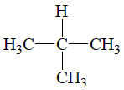，1mol异丁烷分子含有13N_{A}共价键，所以0.50mol异丁烷分子中共价键的数目为6.5N_{A}，A正确；
B．在标准状况下，SO₃状态为固态，不能计算出2.24L SO₃物质的量，故无法求出其电子数目，B错误；
C．pH=2的硫酸溶液中氢离子浓度为c(H⁺)=0.01mol/L，则1.0L pH=2的硫酸溶液中氢离子数目为0.01N_{A}，C错误；
D．属于强碱弱酸盐，在水溶液中CO会发生水解，所以1.0L 1.0 mol/L的Na₂CO₃溶液中CO的数目小于1.0N_{A}，D错误；
故选A。
11. W、X、Y、Z为短周期主族元素，原子序数依次增大，最外层电子数之和为19。Y的最外层电子数与其K层电子数相等，WX₂是形成酸雨的物质之一。下列说法正确的是
A. 原子半径： B. 简单氢化物的沸点：
C. 与可形成离子化合物 D. 的最高价含氧酸是弱酸
【答案】C
【解析】
【分析】W、X、Y、Z为短周期主族元素，原子序数依次增大，WX₂是形成酸雨的物质之一，根据原子序数的规律，则W为N，X为O，Y的最外层电子数与其K层电子数相等，又因为Y的原子序数大于氧的，则Y电子层为3层，最外层电子数为2，所以Y为Mg，四种元素最外层电子数之和为19，则Z的最外层电子数为6，Z为S，据此解答。
【详解】A．X为O，W为N，同周期从左往右，原子半径依次减小，所以半径大小为W＞X，A错误；
B．X为O，Z为S，X的简单氢化物为H₂O，含有分子间氢键，Z的简单氢化物为H₂S，没有氢键，所以简单氢化物的沸点为X＞Z，B错误；
C．Y为Mg，X为O，他们可形成MgO，为离子化合物，C正确；
D．Z为S，硫的最高价含氧酸为硫酸，是强酸，D错误；
故选C。
12. 用可再生能源电还原时，采用高浓度的抑制酸性电解液中的析氢反应来提高多碳产物(乙烯、乙醇等)的生成率，装置如下图所示。下列说法正确的是
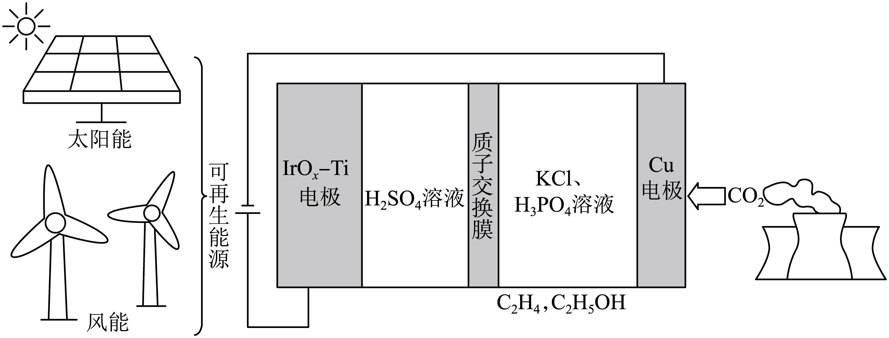
A. 析氢反应发生在电极上
B. 从电极迁移到电极
C. 阴极发生的反应有：
D. 每转移电子，阳极生成气体(标准状况)
【答案】C
【解析】
【分析】由图可知，该装置为电解池，与直流电源正极相连的IrO_{x}-Ti电极为电解池的阳极，水在阳极失去电子发生氧化反应生成氧气和氢离子，电极反应式为2H₂O-4e—=O₂↑+4H⁺，铜电极为阴极，酸性条件下二氧化碳在阴极得到电子发生还原反应生成乙烯、乙醇等，电极反应式为2CO₂+12H⁺+12e⁻=C₂H₄+4H₂O、2CO₂+12H⁺+12e⁻=C₂H₅OH+3H₂O，电解池工作时，氢离子通过质子交换膜由阳极室进入阴极室。
【详解】A．析氢反应为还原反应，应在阴极发生，即在铜电极上发生，故A错误；
B．离子交换膜为质子交换膜，只允许氢离子通过，Cl⁻不能通过，故B错误；
C．由分析可知，铜电极为阴极，酸性条件下二氧化碳在阴极得到电子发生还原反应生成乙烯、乙醇等，电极反应式有2CO₂+12H⁺+12e⁻=C₂H₄+4H₂O，故C正确；
D．水在阳极失去电子发生氧化反应生成氧气和氢离子，电极反应式为2H₂O-4e—=O₂↑+4H⁺，每转移1mol电子，生成0.25molO₂，在标况下体积为5.6L，故D错误；
答案选C。
13. 下图为和在水中达沉淀溶解平衡时的关系图(；可认为离子沉淀完全)。下列叙述正确的是
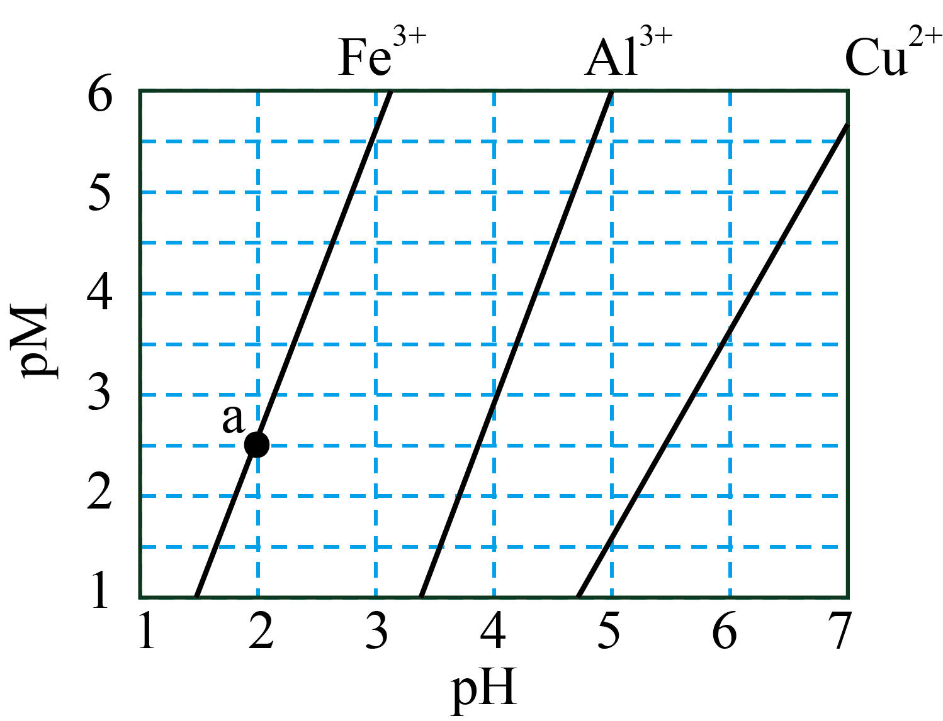
A. 由点可求得
B. 时的溶解度为
C. 浓度均为的和可通过分步沉淀进行分离
D. 混合溶液中时二者不会同时沉淀
【答案】C
【解析】
【详解】A．由点a(2，2.5)可知，此时pH=2，pOH=12，则===，故A错误；
B．由点(5，6)可知，此时pH=5，pOH=9，则===，时的溶解度为=10⁻³，故B错误；
C．由图可知，当铁离子完全沉淀时，铝离子尚未开始沉淀，可通过调节溶液pH的方法分步沉淀和，故C正确；
D．由图可知，沉淀完全时，，pM5，此时pH约为4.7，在此pH下刚开始沉淀的浓度为，而题中>，则会同时沉淀，故D错误；
答案选C。

二、选择题：本题共8小题，每小题6分。在每小题给出的四个选项中，第14~18题只有一项符合题目要求，第19~21题有多项符合题目要求。全部选对的得6分，选对但不全的得3分，有选错或不答的得0分。
14. 一同学将铅球水平推出，不计空气阻力和转动的影响，铅球在平抛运动过程中（ ）
A. 机械能一直增加 B. 加速度保持不变 C. 速度大小保持不变 D. 被推出后瞬间动能最大
【答案】B
【解析】
【详解】A．铅球做平抛运动，仅受重力，故机械能守恒，A错误；
B．铅球的加速度恒为重力加速度保持不变，B正确；
CD．铅球做平抛运动，水平方向速度不变，竖直方向做匀加速直线运动，根据运动的合成可知铅球速度变大，则动能越来越大，CD错误。
故选B。
15. 在下列两个核反应方程中、，X和Y代表两种不同的原子核，以Z和A分别表示X的电荷数和质量数，则（ ）
A. ， B. ， C. ， D. ，
【答案】D
【解析】
【详解】设Y电荷数和质量数分别为m和n，根据核反应方程质量数和电荷数守恒可知第一个核反应方程的核电荷数和质量数满足
，
第二个核反应方程的核电荷数和质量数满足
，
联立解得
，
故选D。
16. 一小车沿直线运动，从t = 0开始由静止匀加速至t = t₁时刻，此后做匀减速运动，到t = t₂时刻速度降为零。在下列小车位移x与时间t的关系曲线中，可能正确的是（ ）
A. 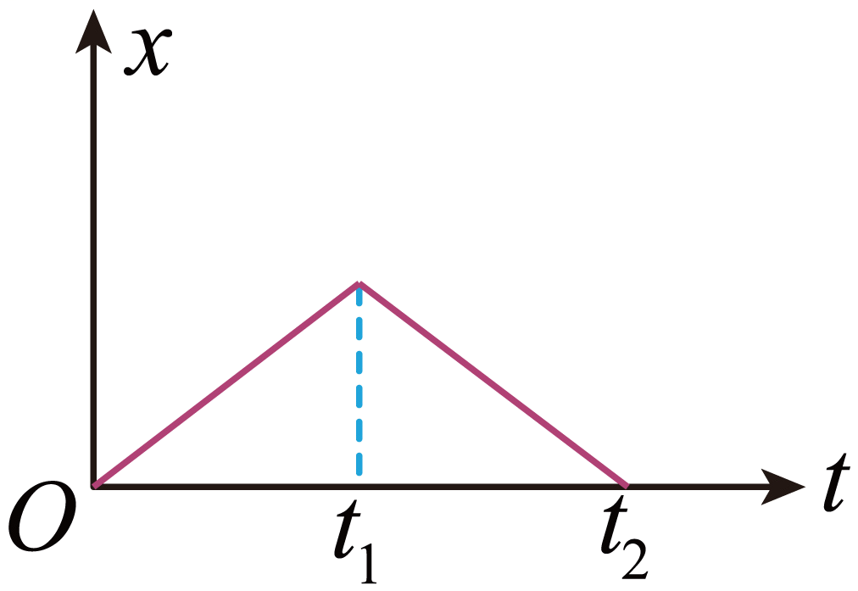 B. 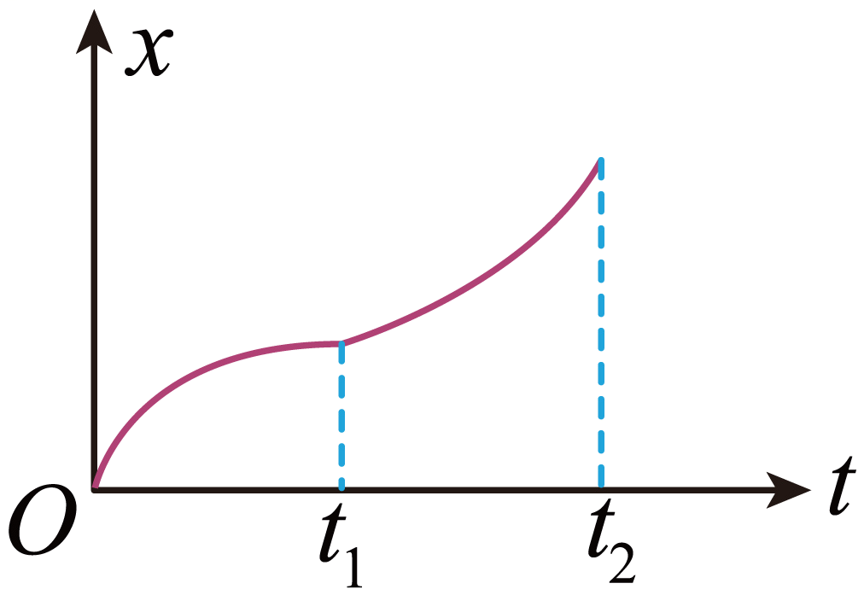
C. 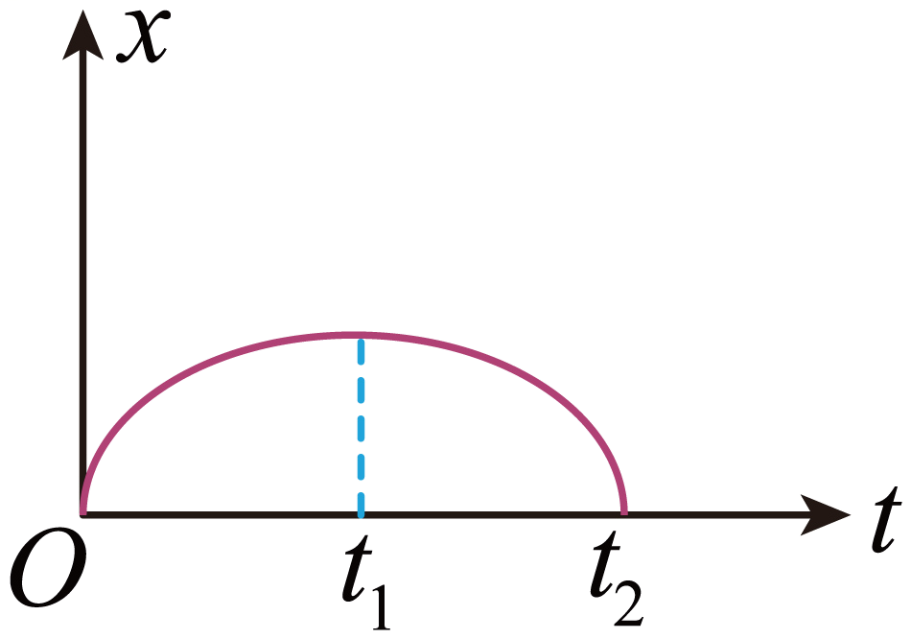 D. 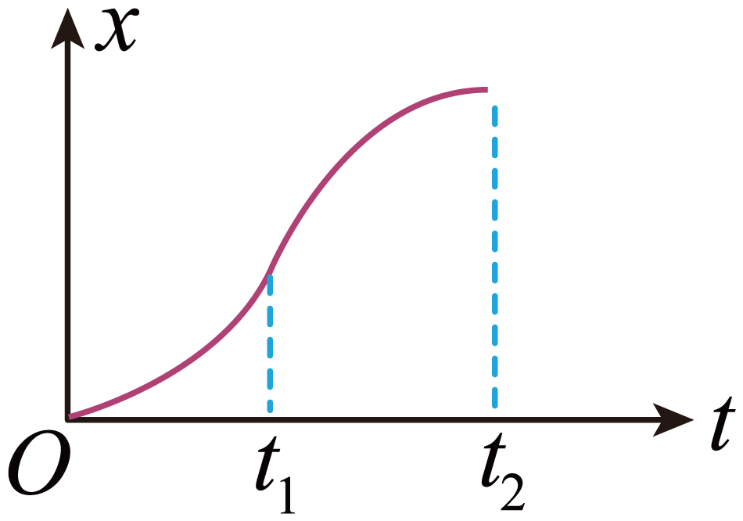
【答案】D
【解析】
【详解】x—t图像的斜率表示速度，小车先做匀加速运动，因此速度变大即0—t₁图像斜率变大，t₁—t₂做匀减速运动则图像的斜率变小，在t₂时刻停止图像的斜率变为零。
故选D。

17. 一质点做匀速圆周运动，若其所受合力的大小与轨道半径的n次方成正比，运动周期与轨道半径成反比，则n等于（ ）
A. 1 B. 2 C. 3 D. 4
【答案】C
【解析】
【详解】质点做匀速圆周运动，根据题意设周期
合外力等于向心力，根据
联立可得
其中为常数，的指数为3，故题中
故选C。
18. 在一些电子显示设备中，让阴极发射电子束通过适当的非匀强电场，可以使发散的电子束聚集。下列4幅图中带箭头的实线表示电场线，如果用虚线表示电子可能的运动轨迹，其中正确的是（ ）
A. 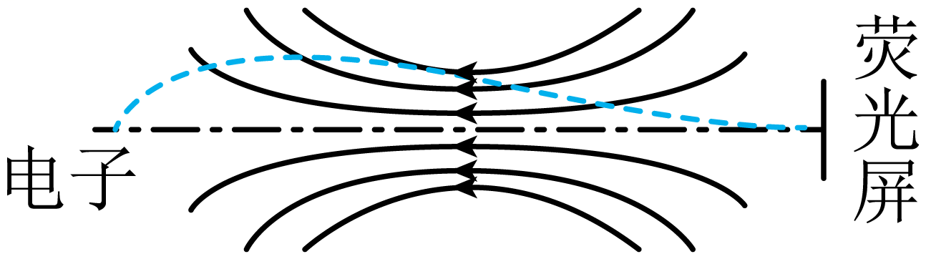 B. 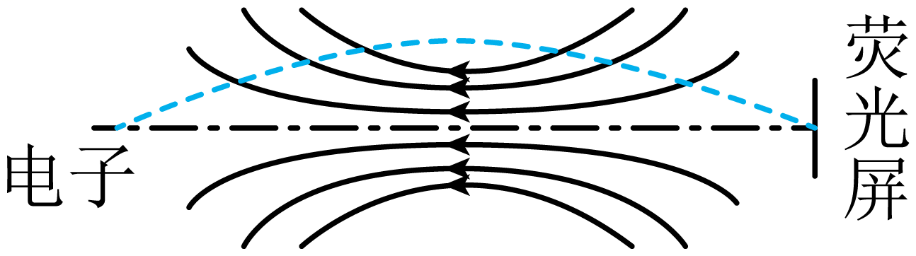
C. 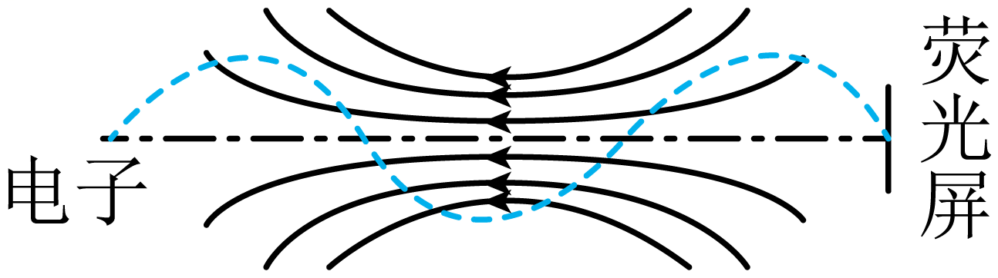 D. 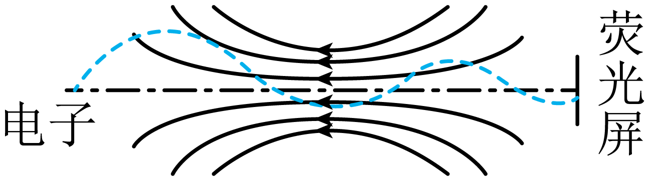
【答案】A
【解析】
【详解】A．电子做曲线运动满足合力指向轨迹凹侧，A正确；
B．电子做曲线运动满足合力指向轨迹凹侧，对电子受力分析有
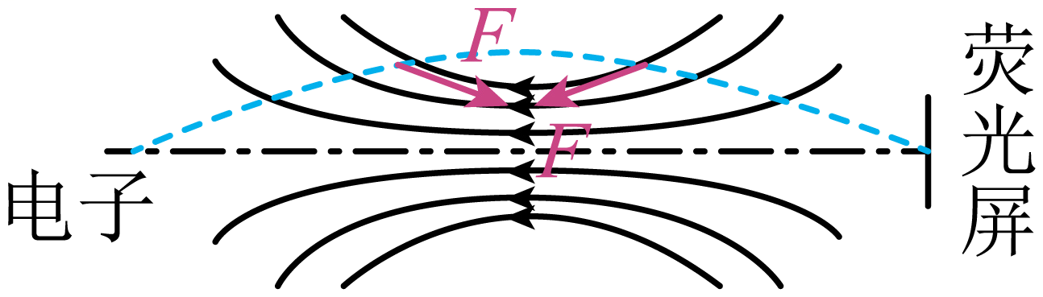
可见与电场力的受力特点相互矛盾，B错误；
C．电子做曲线运动满足合力指向轨迹凹侧，对电子受力分析有
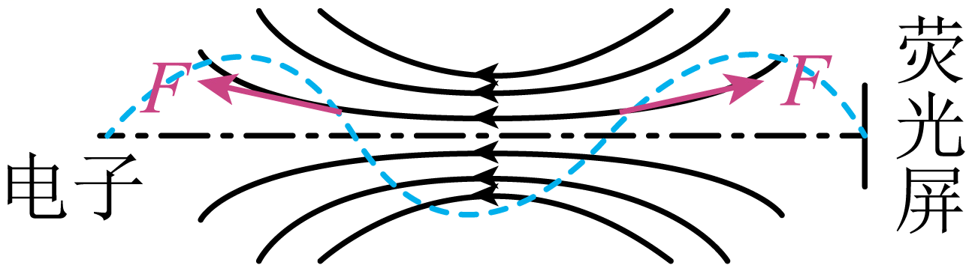
可见与电场力的受力特点相互矛盾，C错误；
D．电子做曲线运动满足合力指向轨迹凹侧，对电子受力分析有
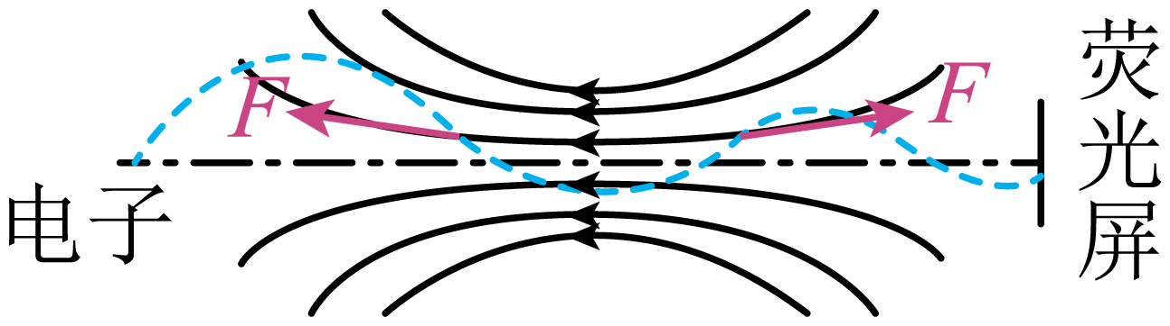
可见与电场力的受力特点相互矛盾，D错误；
故选A。
19. 用水平拉力使质量分别为、的甲、乙两物体在水平桌面上由静止开始沿直线运动，两物体与桌面间的动摩擦因数分别为和。甲、乙两物体运动后，所受拉力F与其加速度a的关系图线如图所示。由图可知（ ）
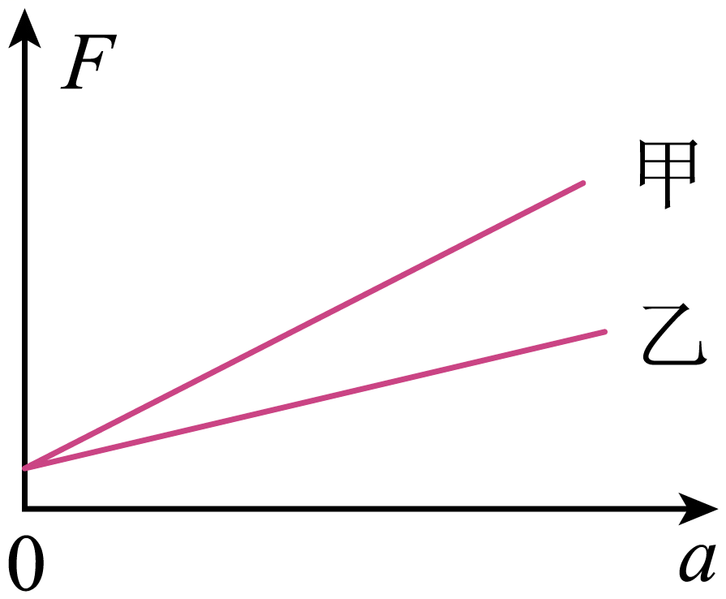
A. B. C. D.
【答案】BC
【解析】
【详解】根据牛顿第二定律有
F－μmg=ma
整理后有
F=ma＋μmg
则可知F—a图像的斜率为m，纵截距为μmg，则由题图可看出
m_{甲}>m_{乙}，μ_{甲}m_{甲}g=μ_{乙}m_{乙}g
则
μ_{甲}<μ_{乙}
故选BC。
20. 光滑刚性绝缘圆筒内存在着平行于轴的匀强磁场，筒上P点开有一个小孔，过P的横截面是以O为圆心的圆，如图所示。一带电粒子从P点沿PO射入，然后与筒壁发生碰撞。假设粒子在每次碰撞前、后瞬间，速度沿圆上碰撞点的切线方向的分量大小不变，沿法线方向的分量大小不变、方向相反；电荷量不变。不计重力。下列说法正确的是（ ）
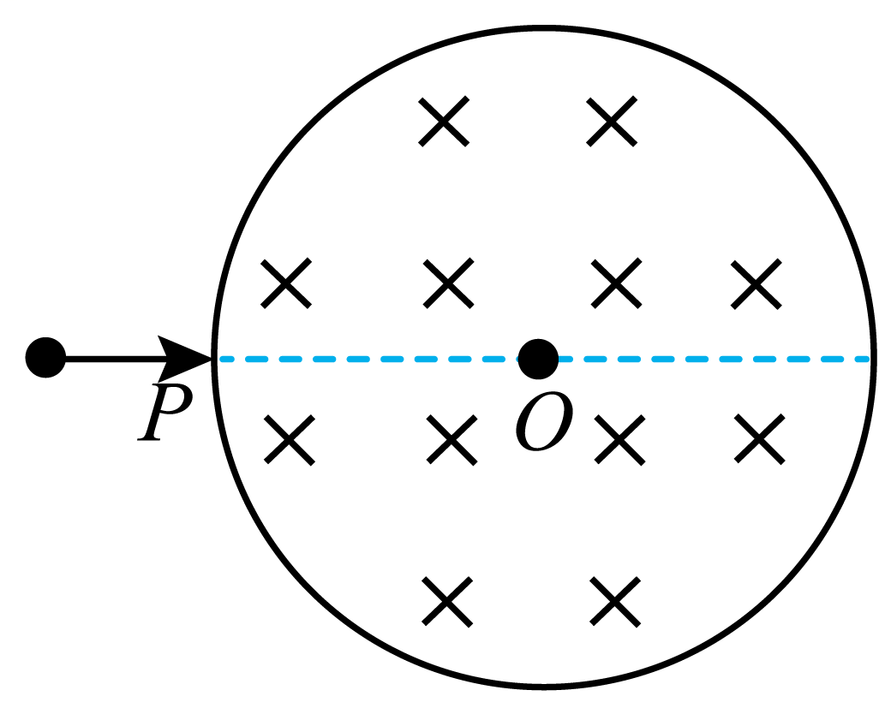
A. 粒子运动轨迹可能通过圆心O
B 最少经2次碰撞，粒子就可能从小孔射出
C. 射入小孔时粒子的速度越大，在圆内运动时间越短
D. 每次碰撞后瞬间，粒子速度方向一定平行于碰撞点与圆心O的连线
【答案】BD
【解析】
【详解】D．假设粒子带负电，第一次从A点和筒壁发生碰撞如图，为圆周运动的圆心
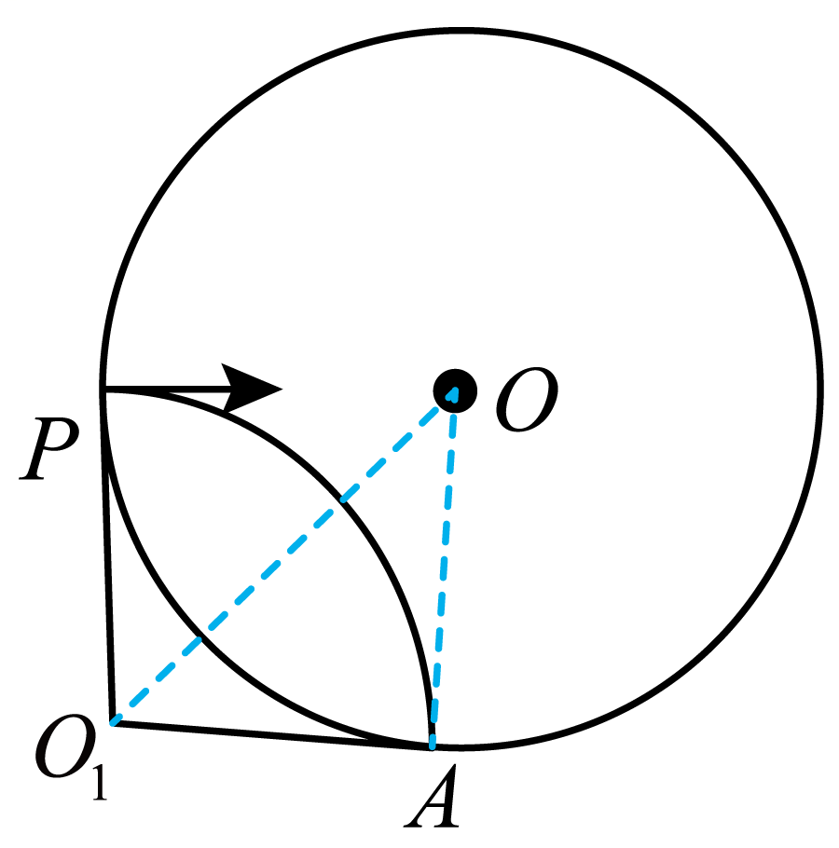
由几何关系可知为直角，即粒子此时的速度方向为，说明粒子在和筒壁碰撞时速度会反向，由圆的对称性在其它点撞击同理，D正确；
A．假设粒子运动过程过O点，则过P点的速度的垂线和OP连线的中垂线是平行的不能交于一点确定圆心，由圆形对称性撞击筒壁以后的A点的速度垂线和AO连线的中垂线依旧平行不能确定圆心，则粒子不可能过O点，A错误；
B．由题意可知粒子射出磁场以后的圆心组成的多边形应为以筒壁的内接圆的多边形，最少应为三角形如图所示
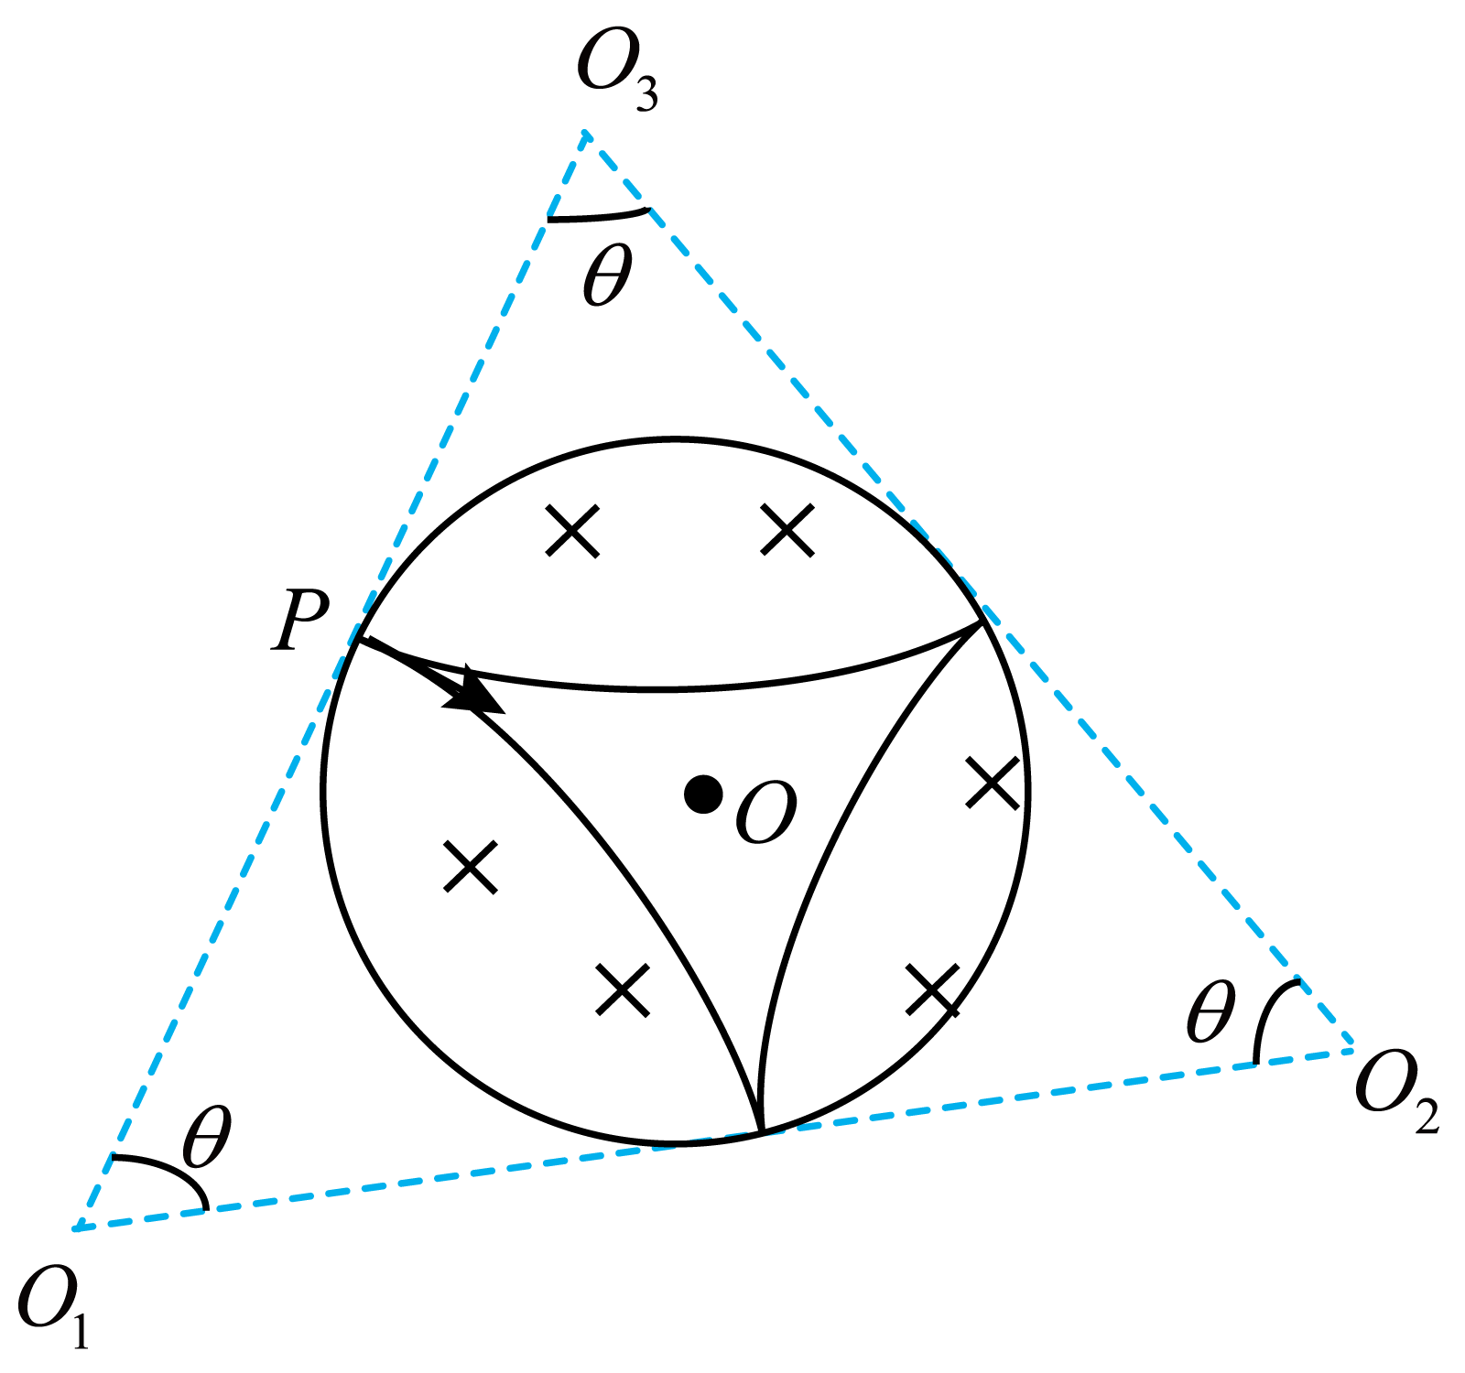
即撞击两次，B正确；
C．速度越大粒子做圆周运动的半径越大，碰撞次数会可能增多，粒子运动时间不一定减少， C错误。
故选BD。
21. 一有机玻璃管竖直放在水平地面上，管上有漆包线绕成的线圈，线圈的两端与电流传感器相连，线圈在玻璃管上部的5匝均匀分布，下部的3匝也均匀分布，下部相邻两匝间的距离大于上部相邻两匝间的距离。如图（a）所示。现让一个很小的强磁体在玻璃管内沿轴线从上端口由静止下落，电流传感器测得线圈中电流I随时间t的变化如图（b）所示。则（ ）
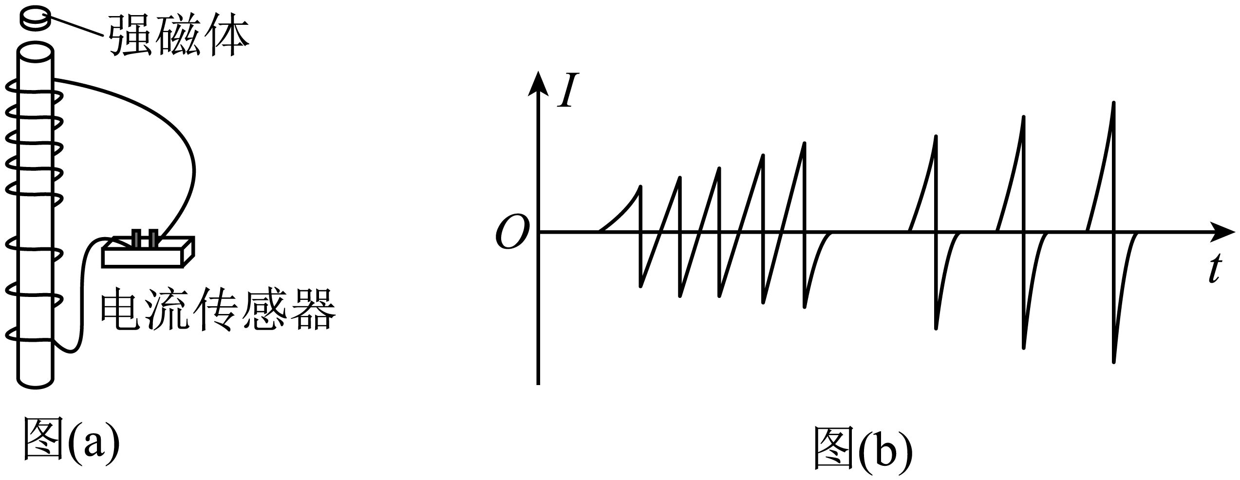
A. 小磁体在玻璃管内下降速度越来越快
B. 下落过程中，小磁体的N极、S极上下颠倒了8次
C. 下落过程中，小磁体受到的电磁阻力始终保持不变
D. 与上部相比，小磁体通过线圈下部的过程中，磁通量变化率的最大值更大
【答案】AD
【解析】
【详解】AD．电流的峰值越来越大，即小磁铁在依次穿过每个线圈的过程中磁通量的变化率越来越快，因此小磁体的速度越来越大，AD正确；
B．假设小磁体是N极向下穿过线圈，则在穿入靠近每匝线圈的过程中磁通量向下增加，根据楞次定律可知线圈中产生逆时针的电流，而在穿出远离每匝线圈的过程中磁通量向下减少产生顺时针的电流，即电流方向相反，与题干图中描述的穿过线圈的过程电流方向变化相符，S极向下同理；所以磁铁穿过8匝线圈过程中会出现8个这样的图像，并且随下落速度的增加，感应电流的最大值逐渐变大，所以磁体下落过程中磁极的N、S极没有颠倒，选项B错误；
C．线圈可等效为条形磁铁，线圈的电流越大则磁性越强，因此电流的大小是变化的小磁体受到的电磁阻力是变化的，不是一直不变的，C错误。
故选AD。

三、非选择题：共174分，第22~32题为必考题，每个试题考生都必须作答。第33~38题为选考题，考生根据要求作答。
（一）必考题：共129分。
22. 某同学用伏安法测绘一额定电压为6V、额定功率为3W的小灯泡的伏安特性曲线，实验所用电压表内阻约为，电流表内阻约为．实验中有图（a）和（b）两个电路图供选择。
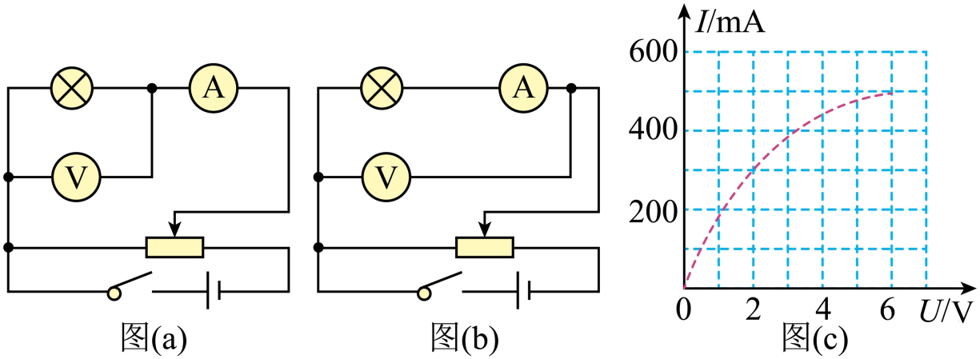
（1）实验中得到的电流I和电压U的关系曲线如图（c）所示，该同学选择的电路图是图________（填“a”或“b”）
（2）若选择另一个电路图进行实验，在答题卡所给图上用实线画出实验中应得到的关系曲线的示意图______。
【答案】 ①. a ②. 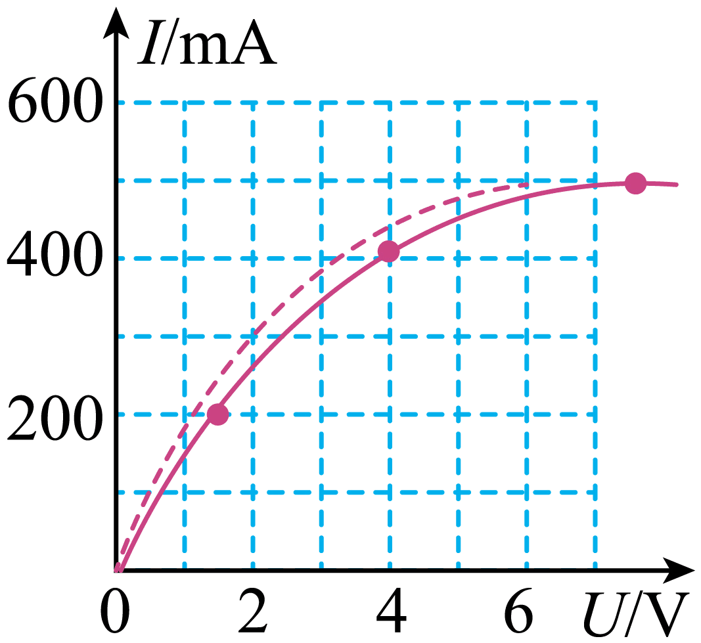
【解析】
【详解】（1）[1]灯泡电阻
由U-I图像可知，当U=6V时，I=0.5A，此时电阻
可知电表内阻对电路的影响较小，因，则该同学采用电流表外接法，则该同学选择的电路图是图（a）。
[2]若选用另一个电路图即图（b）实验，会有
U = U_{灯}＋IR_{A}
则分别代入电流200mA、400mA、500mA，可知对应的电压应为1.3V、4.0V、6.75V，描点连线有
23. 某同学利用如图（a）所示的实验装置探究物体做直线运动时平均速度与时间的关系。让小车左端和纸带相连。右端用细绳跨过定滑轮和钩码相连。钩码下落，带动小车运动，打点计时器打出纸带。某次实验得到的纸带和相关数据如图（b）所示。
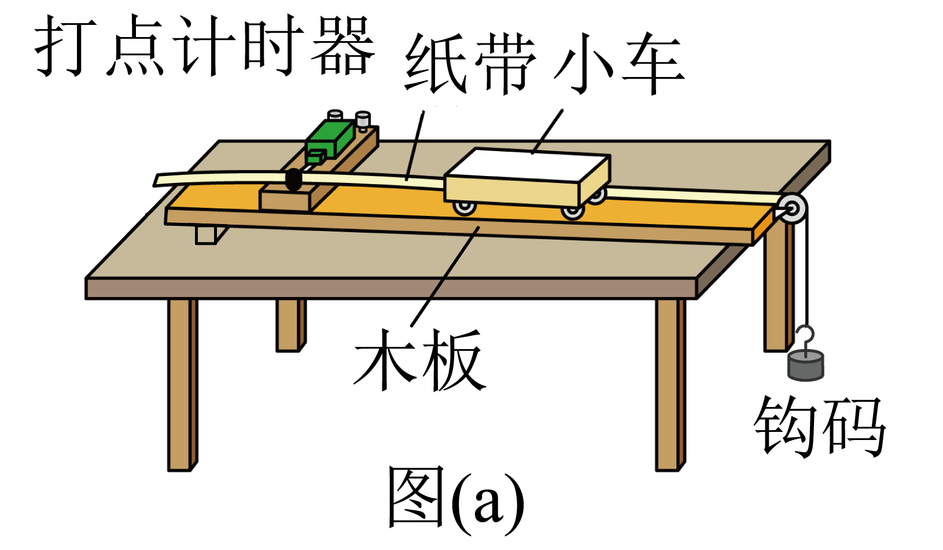
（1）已知打出图（b）中相邻两个计数点的时间间隔均为0.1s．以打出A点时小车位置为初始位置，将打出B、C、D、E、F各点时小车的位移填到表中，小车发生对应位移和平均速度分别为和，表中________cm，________。
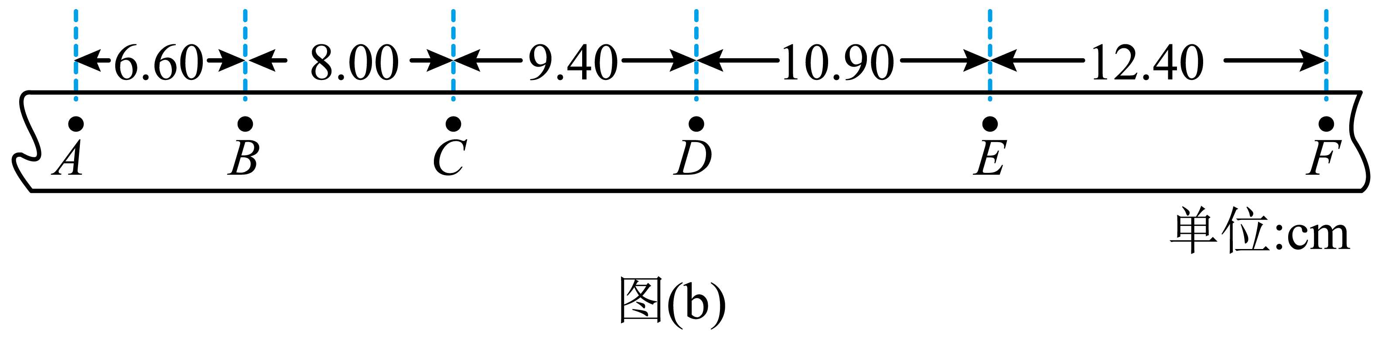
位移区间 | AB | AC | AD | AE | AF
 | 660 | 1460 |  | 34.90 | 47.30
 | 66.0 | 73.0 |  | 87.3 | 94.6
（2）根据表中数据得到小车平均速度随时间的变化关系，如图（c）所示。在答题卡上的图中补全实验点_____。
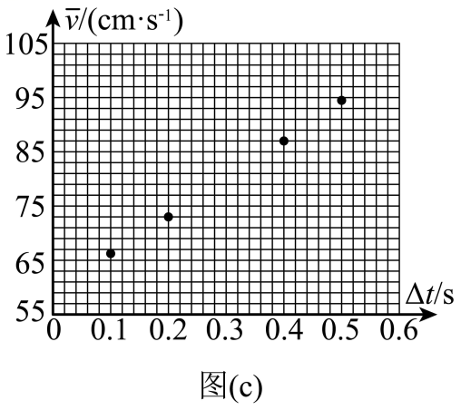
（3）从实验结果可知，小车运动的图线可视为一条直线，此直线用方程表示，其中________，________cm/s。（结果均保留3位有效数字）
（4）根据（3）中的直线方程可以判定小车做匀加速直线运动，得到打出A点时小车速度大小________，小车的加速度大小________。（结果用字母k、b表示）
【答案】 ①. 24.00 ②. 80 ③. 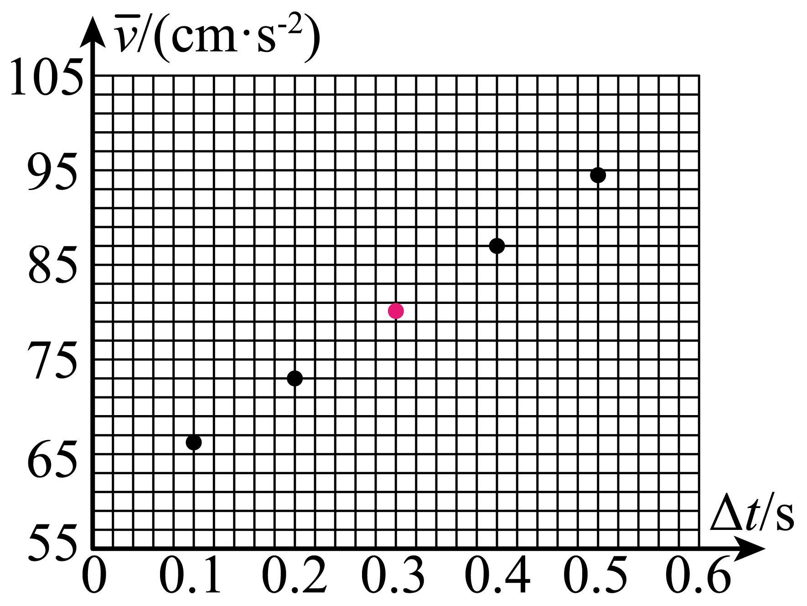纵坐标中单位错误，应该是s⁻¹，参考题干 ④. 70.0 ⑤. 59.0 ⑥. b ⑦. 2k
【解析】
【详解】（1）[1]根据纸带的数据可得
[2]平均速度为
（2）[3]根据第（1）小题结果补充表格和补全实验点图像得
纵坐标中单位错误，应该是s⁻¹，参考题干
（3）[4][5]从实验结果可知，小车运动的图线可视为一条直线，图像为
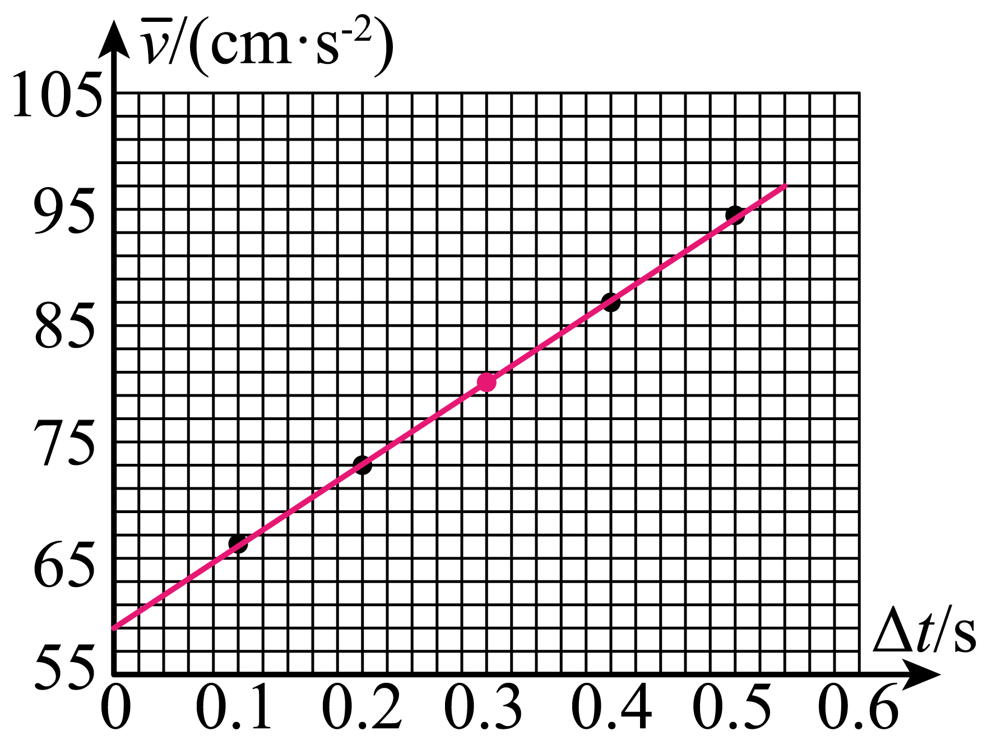 纵坐标中单位错误，应该是s⁻¹，参考题干
此直线用方程表示，由图像可知其中
，
（4）[6][7]小球做匀变速直线运动，由位移公式，整理得
即
故根据图像斜率和截距可得
，
24. 如图，光滑水平桌面上有一轻质弹簧，其一端固定在墙上。用质量为m的小球压弹簧的另一端，使弹簧的弹性势能为。释放后，小球在弹簧作用下从静止开始在桌面上运动，与弹簧分离后，从桌面水平飞出。小球与水平地面碰撞后瞬间，其平行于地面的速度分量与碰撞前瞬间相等；垂直于地面的速度分量大小变为碰撞前瞬间的。小球与地面碰撞后，弹起的最大高度为h。重力加速度大小为g，忽略空气阻力。求
（1）小球离开桌面时的速度大小；
（2）小球第一次落地点距桌面上其飞出点的水平距离。
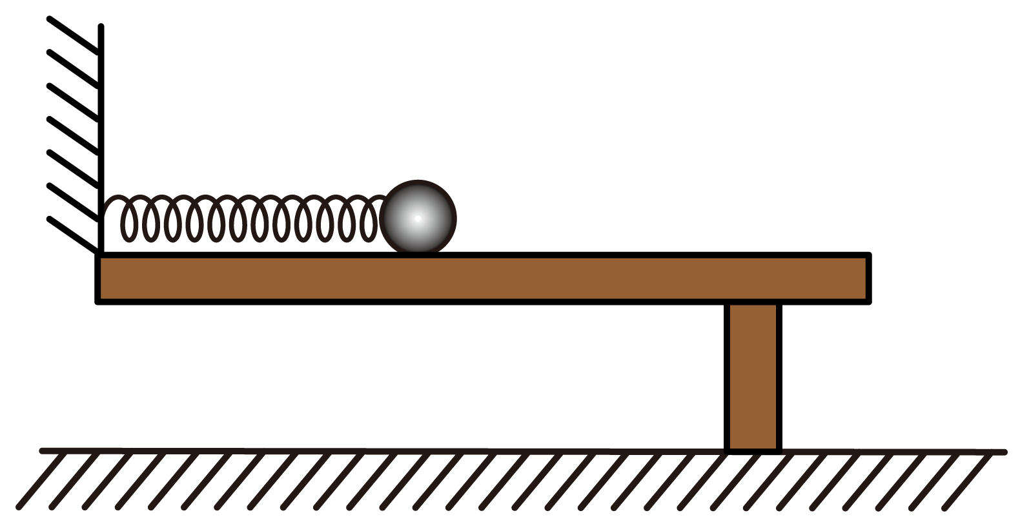
【答案】（1）；（2）
【解析】
【详解】（1）由小球和弹簧组成的系统机械能守恒可知
得小球离开桌面时速度大小为
（2）离开桌面后由平抛运动规律可得
第一次碰撞前速度的竖直分量为，由题可知
离开桌面后由平抛运动规律得
，
解得小球第一次落地点距桌面上其飞出的水平距离为
25. 如图，水平桌面上固定一光滑U型金属导轨，其平行部分的间距为，导轨的最右端与桌子右边缘对齐，导轨的电阻忽略不计。导轨所在区域有方向竖直向上的匀强磁场，磁感应强度大小为。一质量为、电阻为、长度也为的金属棒P静止在导轨上。导轨上质量为的绝缘棒Q位于P的左侧，以大小为的速度向P运动并与P发生弹性碰撞，碰撞时间很短。碰撞一次后，P和Q先后从导轨的最右端滑出导轨，并落在地面上同一地点。P在导轨上运动时，两端与导轨接触良好，P与Q始终平行。不计空气阻力。求
（1）金属棒P滑出导轨时的速度大小；
（2）金属棒P在导轨上运动过程中产生的热量；
（3）与P碰撞后，绝缘棒Q在导轨上运动的时间。
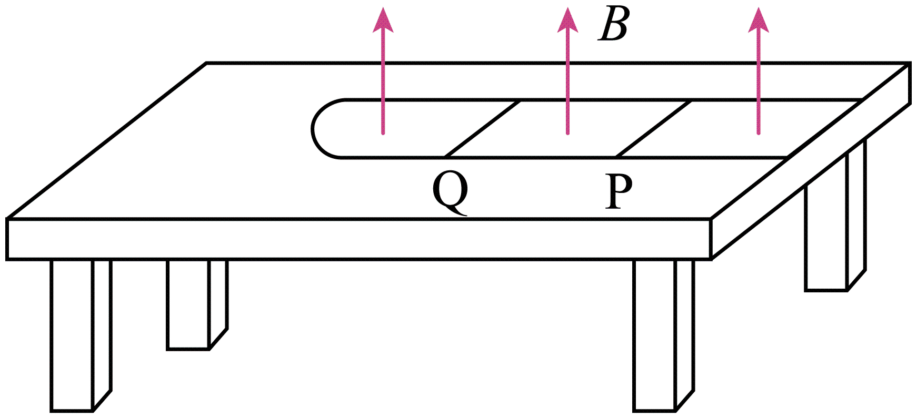
【答案】（1）；（2）；（3）
【解析】
【详解】（1）由于绝缘棒Q与金属棒P发生弹性碰撞，根据动量守恒和机械能守恒可得
联立解得
，
由题知，碰撞一次后，P和Q先后从导轨的最右端滑出导轨，并落在地面上同一地点，则金属棒P滑出导轨时的速度大小为
（2）根据能量守恒有
解得
（3）P、Q碰撞后，对金属棒P分析，根据动量定理得
又
，
联立可得
由于Q为绝缘棒，无电流通过，做匀速直线运动，故Q运动的时间为
26. 是一种压电材料。以为原料，采用下列路线可制备粉状。
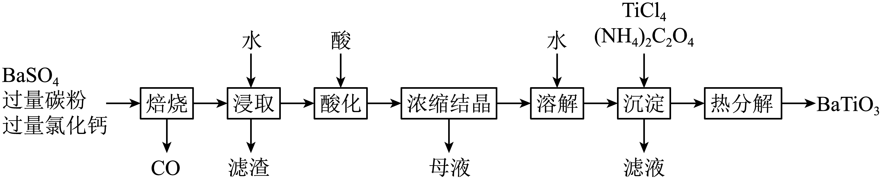
回答下列问题：
（1）“焙烧”步骤中碳粉的主要作用是_______。
（2）“焙烧”后固体产物有、易溶于水的和微溶于水的。“浸取”时主要反应的离子方程式为_______。
（3）“酸化”步骤应选用的酸是_______(填标号)。
a．稀硫酸 b．浓硫酸 c．盐酸 d．磷酸
（4）如果焙烧后的产物直接用酸浸取，是否可行？_______，其原因是_______。
（5）“沉淀”步骤中生成的化学方程式为_______。
（6）“热分解”生成粉状钛酸钡，产生的_______。
【答案】（1）做还原剂，将还原
（2）
（3）c （4） ①. 不可行 ②. 产物中的硫化物与酸反应生成的有毒气体会污染空气，而且与盐酸反应生成可溶于水的，导致溶液中混有杂质无法除去、最终所得产品的纯度降低
（5）
（6）
【解析】
【分析】由流程和题中信息可知，与过量的碳粉及过量的氯化钙在高温下焙烧得到、、易溶于水的和微溶于水的；烧渣经水浸取后过滤，滤渣中碳粉和，滤液中有和；滤液经酸化后浓缩结晶得到晶体；晶体溶于水后，加入和将钡离子充分沉淀得到；经热分解得到。
【小问1详解】
“焙烧”步骤中，与过量的碳粉及过量的氯化钙在高温下焙烧得到、、和，被还原为，因此，碳粉的主要作用是做还原剂，将还原。
小问2详解】
“焙烧”后固体产物有、易溶于水的和微溶于水的。易溶于水的 与过量的可以发生复分解反应生成硫化钙沉淀，因此，“浸取”时主要反应的离子方程式为。
【小问3详解】
“酸化”步骤是为了将转化为易溶液于的钡盐，由于硫酸钡和磷酸钡均不溶于水，而可溶于水，因此，应选用的酸是盐酸，选c。
【小问4详解】
如果焙烧后的产物直接用酸浸取是不可行的，其原因是：产物中的硫化物与酸反应生成的有毒气体会污染空气，而且与盐酸反应生成可溶于水的，导致溶液中混有杂质无法除去、最终所得产品的纯度降低。
【小问5详解】
“沉淀”步骤中生成的化学方程式为：++=。
【小问6详解】
“热分解”生成粉状钛酸钡，该反应的化学方程式为，，因此，产生的 =。
27. 钴配合物溶于热水，在冷水中微溶，可通过如下反应制备：。
具体步骤如下：
Ⅰ．称取，用水溶解。
Ⅱ．分批加入后，将溶液温度降至以下，加入活性炭、浓氨水，搅拌下逐滴加入的双氧水。
Ⅲ．加热至反应。冷却，过滤。
Ⅳ．将滤得的固体转入含有少量盐酸的沸水中，趁热过滤。
Ⅴ．滤液转入烧杯，加入浓盐酸，冷却、过滤、干燥，得到橙黄色晶体。
回答下列问题：
（1）步骤Ⅰ中使用的部分仪器如下。
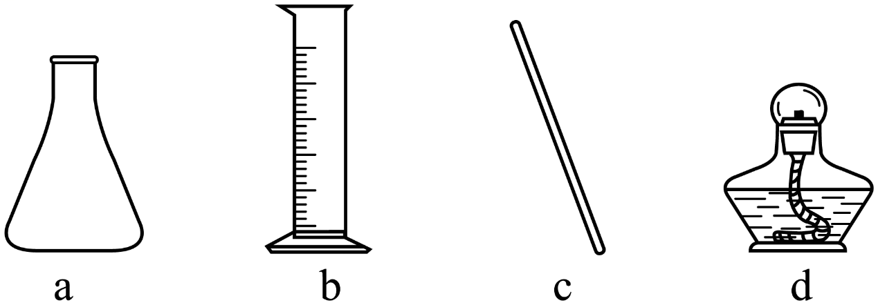
仪器a的名称是_______。加快NH₄Cl溶解的操作有_______。
（2）步骤Ⅱ中，将温度降至10℃以下以避免_______、_______；可选用_______降低溶液温度。
（3）指出下列过滤操作中不规范之处：_______。
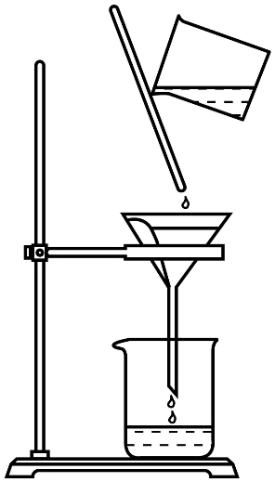
（4）步骤Ⅳ中，趁热过滤，除掉的不溶物主要为_______。
（5）步骤Ⅴ中加入浓盐酸的目的是_______。
【答案】（1） ①. 锥形瓶 ②. 升温，搅拌等
（2） ①. 浓氨水分解和挥发 ②. 双氧水分解 ③. 冰水浴
（3）玻璃棒没有紧靠三层滤纸处，漏斗末端较长处（尖嘴部分）没有紧靠在“盛滤液”的烧杯内壁
（4）活性炭 （5）利用同离子效应，促进钴配合物[Co(NH₃)₆]Cl₃尽可能完全析出，提高产率
【解析】
【分析】称取2.0g氯化铵，用5mL水溶解后，分批加入3.0g CoCl₂·6H₂O后，降温，在加入1g活性炭，7mL浓氨水，搅拌下逐滴加入10mL 6%的双氧水，加热反应20min，反应完成后，冷却，过滤，钴配合物在冷水中会析出固体，过滤所得固体为钴配合物[Co(NH₃)₆]Cl₃和活性炭的混合物，将所得固体转入有少量盐酸的沸水中，趁热过滤，除去活性炭，将滤液转入烧杯中，加入浓盐酸，可促进钴配合物[Co(NH₃)₆]Cl₃析出，提高产率，据此解答。
【小问1详解】
由图中仪器的结构特征可知，a为锥形瓶；加快氯化铵溶解可采用升温，搅拌等，故答案为：锥形瓶；升温，搅拌等；
【小问2详解】
步骤Ⅱ中使用了浓氨水和双氧水，他们高温下易挥发，易分解，所以控制在10℃以下，避免浓氨水分解和挥发，双氧水分解，要控制温度在10℃以下，通常采用冰水浴降温，故答案为：浓氨水分解和挥发；双氧水分解；冰水浴；
【小问3详解】
下图为过滤装置，图中玻璃棒没有紧靠三层滤纸处，可能戳破滤纸，造成过滤效果不佳。还有漏斗末端较长处（尖嘴部分）没有紧靠在“盛滤液”的烧杯内壁，可能导致液滴飞溅，故答案为：玻璃棒没有紧靠三层滤纸处，漏斗末端较长处（尖嘴部分）没有紧靠在“盛滤液”的烧杯内壁；
【小问4详解】
步骤Ⅳ中，将所得固体转入有少量盐酸的沸水中，根据题目信息，钴配合物[Co(NH₃)₆]Cl₃溶于热水，活性炭不溶于热水，所以趁热过滤可除去活性炭，故答案为：活性炭；
【小问5详解】
步骤Ⅴ中，将滤液转入烧杯，由于钴配合物为[Co(NH₃)₆]Cl₃中含有氯离子，加入4mL浓盐酸，可利用同离子效应，促进钴配合物[Co(NH₃)₆]Cl₃尽可能完全析出，提高产率，钴答案为：利用同离子效应，促进钴配合物[Co(NH₃)₆]Cl₃尽可能完全析出，提高产率。
28. 甲烷选择性氧化制备甲醇是一种原子利用率高方法。回答下列问题：
（1）已知下列反应的热化学方程式：
①
②
反应③的_______，平衡常数_______(用表示)。
（2）电喷雾电离等方法得到的(等)与反应可得。与反应能高选择性地生成甲醇。分别在和下(其他反应条件相同)进行反应，结果如下图所示。图中的曲线是_______(填“a”或“b”。、时的转化率为_______(列出算式)。
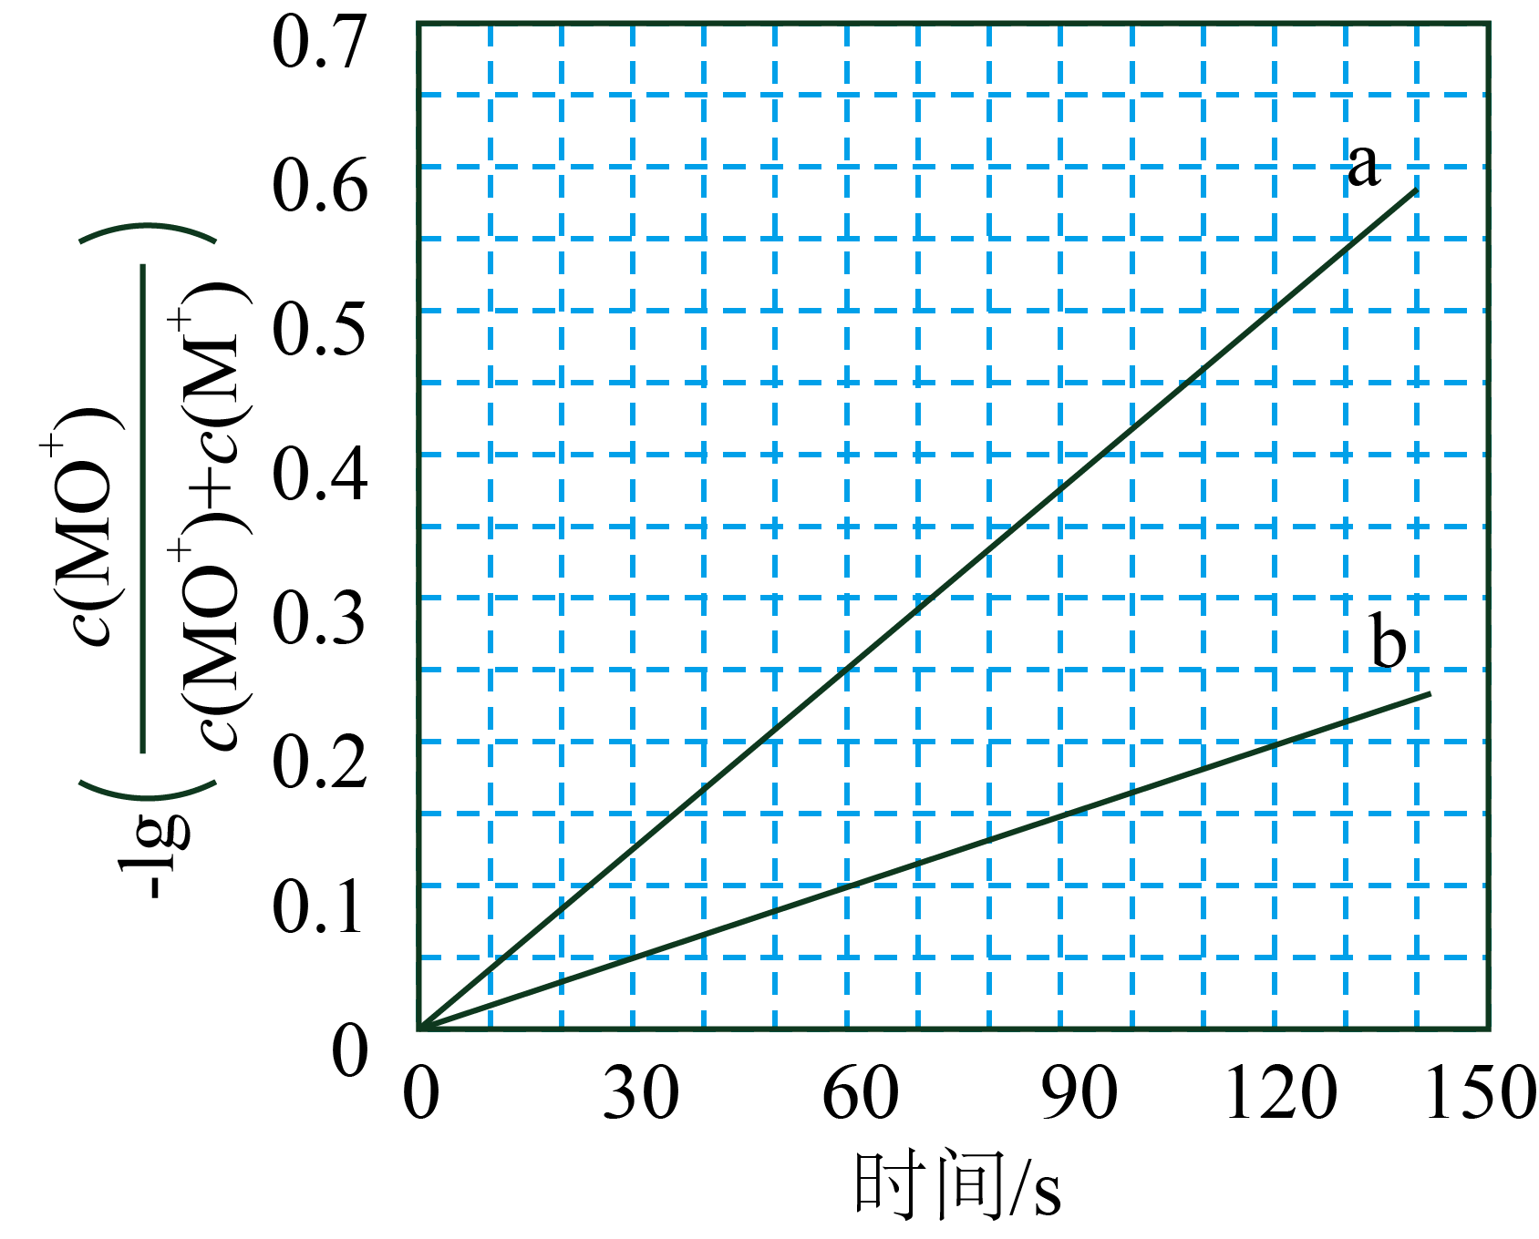
（3）分别与反应，体系的能量随反应进程的变化如下图所示(两者历程相似，图中以示例)。
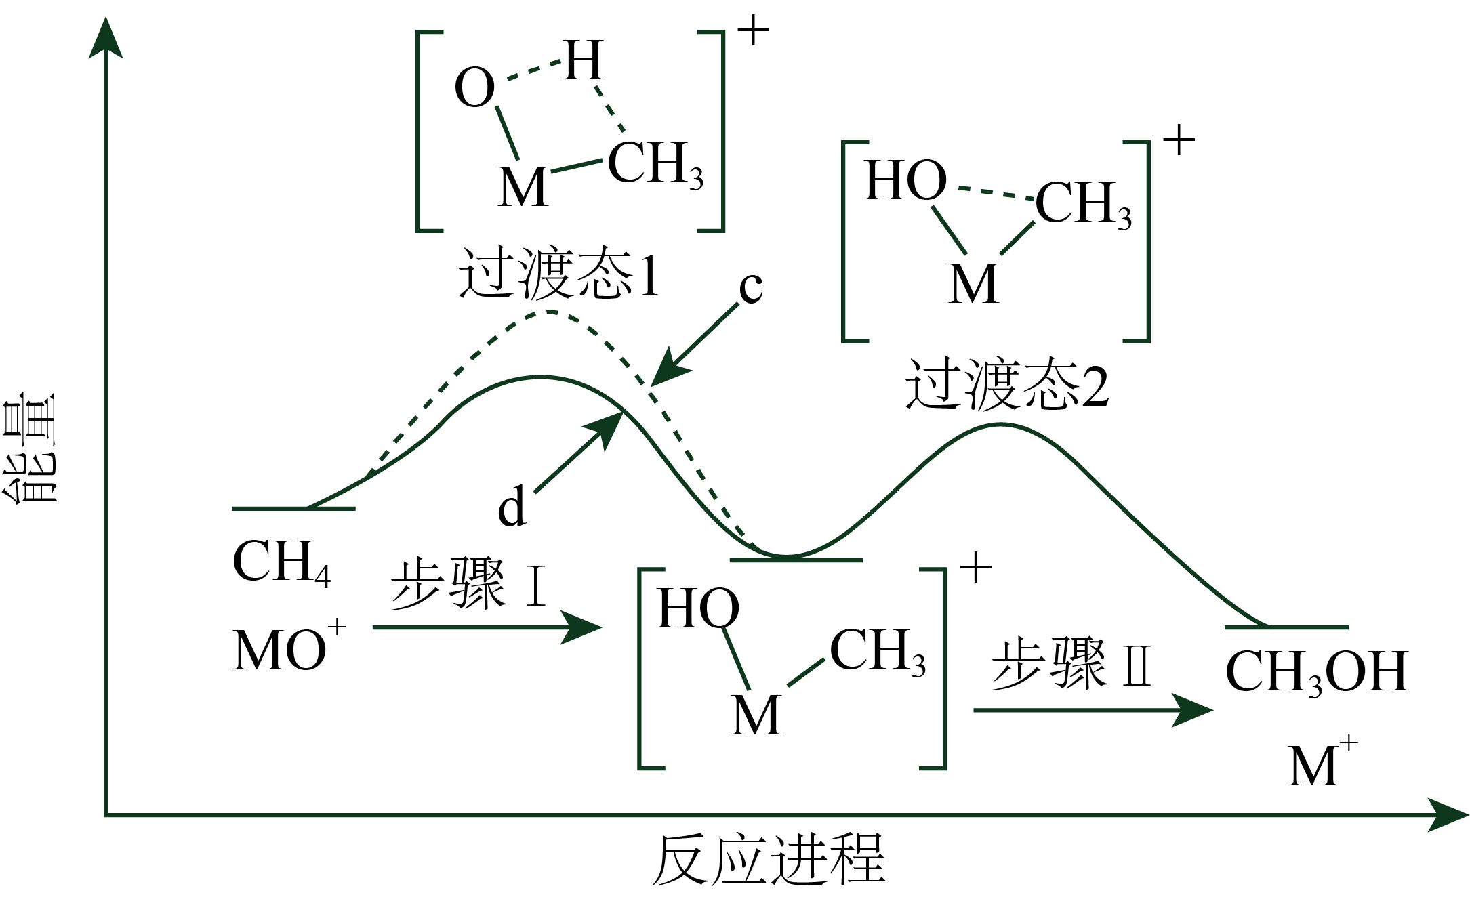
(ⅰ)步骤Ⅰ和Ⅱ中涉及氢原子成键变化的是_______(填“Ⅰ”或“Ⅱ”)。
(ⅱ)直接参与化学键变化的元素被替换为更重的同位素时，反应速率会变慢，则与反应的能量变化应为图中曲线_______(填“c”或“d”)。
(ⅲ)与反应，氘代甲醇的产量_______(填“＞”“＜”或“=”)。若与反应，生成的氘代甲醇有_______种。
【答案】（1） ①. ②. 或
（2） ①. b ②.
（3） ①. Ⅰ ②. c ③. ＜ ④. 2
【解析】
【小问1详解】
根据盖斯定律可知，反应③=(反应②-①)，所以对应；根据平衡常数表达式与热化学方程式之间的关系可知，对应化学平衡常数或，故答案为：；或；
【小问2详解】
根据图示信息可知，纵坐标表示-lg()，即与MO⁺的微粒分布系数成反比，与M⁺的微粒分布系数成正比。则同一时间内，b曲线生成M⁺的物质的量浓度比a曲线的小，证明化学反应速率慢，又因同一条件下降低温度化学反应速率减慢，所以曲线b表示的是300 K条件下的反应；
根据上述分析结合图像可知，、时-lg()=0.1，则=10^{-0.1}，利用数学关系式可求出，根据反应可知，生成的M⁺即为转化的，则的转化率为；故答案为：b；；
【小问3详解】
(ⅰ)步骤Ⅰ涉及的是碳氢键的断裂和氢氧键的形成，步骤Ⅱ中涉及碳氧键形成，所以符合题意的是步骤Ⅰ；
(ⅱ)直接参与化学键变化的元素被替换为更重的同位素时，反应速率会变慢，则此时正反应活化能会增大，根据图示可知，与反应的能量变化应为图中曲线c；
(ⅲ)与反应时，因直接参与化学键变化的元素被替换为更重的同位素时，反应速率会变慢，则单位时间内产量会下降，则氘代甲醇的产量＜；根据反应机理可知，若与反应，生成的氘代甲醇可能为或共2种，故答案为：＜；2。
29. 某同学将从菠菜叶中分离到的叶绿体悬浮于缓冲液中，给该叶绿体悬浮液照光后糖产生。回答下列问题。
（1）叶片是分离制备叶绿体的常用材料，若要将叶肉细胞中的叶绿体与线粒体等其他细胞器分离，可以采用的方法是_____（答出1种即可）。叶绿体中光合色素分布_____上，其中类胡萝卜素主要吸收_____（填“蓝紫光”“红光”或“绿光”）。
（2）将叶绿体的内膜和外膜破坏后，加入缓冲液形成悬浮液，发现黑暗条件下悬浮液中不能产生糖，原因是_____。
（3）叶片进行光合作用时，叶绿体中会产生淀粉。请设计实验证明叶绿体中有淀粉存在，简要写出实验思路和预期结果。_____
【答案】（1） ①. 差速离心 ②. 类囊体（薄）膜 ③. 蓝紫光
（2）悬液中具有类囊体膜以及叶绿体基质暗反应相关的酶，但黑暗条件下，光反应无法进行，暗反应没有光反应提供的原料ATP和NADPH，所以无法形成糖类。
（3）思路：将生长状况良好且相同的植物叶片分为甲乙两组，两组植物应均进行饥饿处理（置于黑暗中一段时间消耗有机物），甲组放置在有光条件下，乙组放置在其他环境相同的黑暗状态下，一段时间后，用差速离心法提取出甲乙两组的叶绿体，脱绿后制作成匀浆，分别加入碘液后观察。结果：甲组匀浆出现蓝色，有淀粉产生；乙组无蓝色出现，无淀粉产生。
【解析】
【分析】叶绿体中的光合色素分布在类囊体膜上，光合色素叶绿素主要吸收红光和蓝紫光，类胡萝卜素主要吸收红光。
【小问1详解】
植物细胞器的分离方法可用差速离心法，叶绿体中的光合色素分布在类囊体膜上，光合色素叶绿素主要吸收红光和蓝紫光，类胡萝卜素主要吸收蓝紫光。
【小问2详解】
光合作用光反应和暗反应同时进行，黑暗条件下无光，光反应不能进行，无法为暗反应提供原料ATP和NADPH，暗反应无法进行，产物不能生成。
【小问3详解】
要验证叶绿体中有光合作用产物淀粉，需要将叶绿体提取出来并检测其中淀粉。因此将生长状况良好且相同的植物叶片分为甲乙两组，先进行饥饿处理，排除原有淀粉的干扰。之后甲组放置在有光条件下，乙组放置在其他环境相同的黑暗状态下，一段时间后，用差速离心法提取出甲乙两组的叶绿体，需要脱绿处理，制作成匀浆，分别加入碘液后观察。
预期的结果：甲组匀浆出现蓝色，有淀粉产生；乙组无蓝色出现，无淀粉产生。
30. 某研究小组以某种哺乳动物（动物甲）为对象研究水盐平衡调节，发现动物达到一定程度时，尿量明显减少并出现主动饮水行为；而大量饮用清水后，尿量增加。回答下列问题。
（1）哺乳动物水盐平衡的调节中枢位于_____。
（2）动物甲大量失水后，其单位体积细胞外液中溶质微粒的数目会_____，信息被机体内的某种感受器感受后，动物甲便会产生一种感觉即_____，进而主动饮水。
（3）请从水盐平衡调节的角度分析，动物甲大量饮水后尿量增加的原因是_____。
【答案】（1）下丘脑 （2） ①. 升高 ②. 渴觉
（3）动物甲大量饮水→细胞外液渗透压降低→下丘脑渗透压感受器兴奋→下丘脑水平衡调节中枢兴奋→垂体释放抗利尿激素减少→肾小管、集合管重吸收减少→尿量增加
【解析】
【分析】1、水盐平衡的调节∶体内水少或吃的食物过咸时→细胞外液渗透压升高→下丘脑感受器受到刺激→垂体释放抗利尿激素多一肾小管、集合管重吸收增加→尿量减少，同时大脑皮层产生渴觉（主动饮水）﹔大量饮水→体内水多→细胞外液渗透压降低→下丘脑感受器受到刺激→垂体释放抗利尿激素少→肾小管、集合管重吸收减少→尿量增加。
2、下丘脑分泌的促甲状腺激素释放激素能促进垂体分泌促甲状腺激素，垂体分泌促甲状腺激素能促进甲状腺分泌甲状腺激素。当血液中甲状腺激素的含量降低时，对下丘脑和垂体的抑制作用减弱，使促甲状腺激素释放激素和促甲状腺激素的合成和分泌增加，从而使血液中甲状腺激素不致过少。
【小问1详解】
哺乳动物水盐平衡的调节中枢位于下丘脑。
【小问2详解】
动物大量失水后，细胞外液中溶质微粒数量不变，水减少，单位体积内溶质微粒数会升高，渗透压上升，同时大脑皮层产生渴觉，进而主动饮水。
【小问3详解】
动物大量饮水，细胞外液渗透压下降，下丘脑渗透压感受器兴奋，传至下丘脑，下丘脑水平衡调节中枢兴奋，传出神经，传至肾脏，肾脏重吸收水分减少，尿量增加。
31. 某旅游城市加强生态保护和环境治理后，城市环境发生了很大变化，水体鱼明显增多，甚至曾经消失的一些水鸟（如水鸟甲）又重新出现。回答下列问题。
（1）调查水鸟甲的种群密度通常使用标志重捕法，原因是_____。
（2）从生态系统组成成分的角度来看，水体中的鱼，水鸟属于_____。
（3）若要了解该城市某个季节水鸟甲种群的环境容纳量，请围绕除食物外的调查内容有_____（答出3点即可）。
【答案】（1）鸟类活动能力强，活动范围大
（2）消费者 （3）环境条件、天敌和竞争者
【解析】
【分析】调查动物的种群密度常用的方法是标记重捕法，计算种群数量时利用公式计算若将该地段种群个体总数记作N，其中标记数为M，重捕个体数为n，重捕中标志个体数为m，假定总数中标记个体的比例与重捕取样中标志个体的比例相同，则N=Mn/m ,
【小问1详解】
水鸟甲活动能力较强，活动范围较大，通常运用标志重捕法调查其种群密度。
【小问2详解】
生态系统组成成分包括非生物部分的物质和能量、生产者、消费者、分解者，鱼和水鸟均直接或间接以绿色植物为食，属于消费者。
【小问3详解】
环境容纳量是指一定的环境条件所能维持的种群最大数量，该数量的大小由环境条件决定，影响环境容纳量的因素包括食物、天敌、竞争者和环境条件等。
32. 乙烯是植物果实成熟所需的激素，阻断乙烯的合成可使果实不能正常成熟，这一特点可以用于解决果实不耐储存的问题，以达到增加经济效益的目的。现有某种植物的3个纯合子（甲、乙、丙），其中甲和乙表现为果实不能正常成熟（不成熟），丙表现为果实能正常成熟（成熟），用这3个纯合子进行杂交实验，F₁自交得F₂，结果见下表。
实验 | 杂交组合 | F₁表现型 | F₂表现型及分离比
① | 甲×丙 | 不成熟 | 不成熟：成熟=3：1
② | 乙×丙 | 成熟 | 成熟：不成熟=3：1
③ | 甲×乙 | 不成熟 | 不成熟：成熟=13：3
回答下列问题。
（1）利用物理、化学等因素处理生物，可以使生物发生基因突变，从而获得新的品种。通常，基因突变是指_____。
（2）从实验①和②的结果可知，甲和乙的基因型不同，判断的依据是_____。
（3）已知丙的基因型为aaBB，且B基因控制合成的酶能够催化乙烯的合成，则甲、乙的基因型分别是_____；实验③中，F₂成熟个体的基因型是_____，F₂不成熟个体中纯合子所占的比例为_____。
【答案】（1）DNA分子上发生碱基的增添、替换、缺失导致的基因结构发生改变的过程
（2）实验①和实验②的F₁性状不同，F₂的性状分离比不相同
（3） ①. AABB、aabb ②. aaBB和aaBb ③. 3/13
【解析】
【分析】分离定律的实质是杂合体内等位基因在减数分裂生成配子时随同源染色体的分开而分离，进入两个不同的配子，独立的随配子遗传给后代。
组合定律实质是：位于非同源染色体上的非等位基因的分离或自由组合是互不干扰的；在减数分裂过程中，同源染色体上的等位基因彼此分离的同时，非同源染色体上的非等位基因自由组合。
【小问1详解】
基因突变是指DNA分子上发生碱基的增添、替换、缺失导致的基因结构发生改变的过程。
【小问2详解】
甲与丙杂交的F₁为不成熟，子二代不成熟：成熟=3：1，所以甲的不成熟相对于成熟为显性，乙与丙杂交的F₁为成熟，子二代成熟：不成熟=3：1，所以乙的不成熟相对于成熟为隐性。即实验①和实验②的F₁性状不同，F₂的性状分离比不相同，故甲和乙的基因型不同。
【小问3详解】
由于甲的不成熟为显性，且丙为aaBB，所以甲是AABB；乙的不成熟为隐性，所以乙为aabb；则实验③的F₁为AaBb， F₂中成熟个体为aaB_，包括aaBB和aaBb，不成熟个体占1-（1/4）×（3/4）=13/16；而纯合子为AABB，AAbb，aabb，占3/16，所以不成熟中的纯合子占3/13。

（二）选考题：共45分。请考生从2道物理题、2道化学题、2道生物题中每科任选一题作答。如果多做，则每科按所做的第一题计分。
33．[物理——选修3–3]（15分）
（1）在一汽缸中用活塞封闭着一定量的理想气体，发生下列缓慢变化过程，气体一定与外界有热量交换的过程是（ ）
A. 气体的体积不变，温度升高
B. 气体的体积减小，温度降低
C. 气体的体积减小，温度升高
D. 气体的体积增大，温度不变
E. 气体的体积增大，温度降低
【答案】ABD
【解析】
【详解】A．气体的体积不变温度升高，则气体的内能升高，体积不变气体做功为零，因此气体吸收热量，A正确；
B．气体的体积减小温度降低，则气体的内能降低，体积减小外界对气体做功，由热力学第一定律
可知气体对外放热，B正确；
C．气体的体积减小温度升高，则气体的内能升高，体积减小外界对气体做功，由热力学第一定律
可知Q可能等于零，即没有热量交换过程，C错误；
D．气体的体积增大温度不变则气体的内能不变，体积增大气体对外界做功，由热力学第一定律
可知
即气体吸收热量，D正确；
E．气体的体积增大温度降低则气体的内能降低，体积增大气体对外界做功，由热力学第一定律
可知Q可能等于零，即没有热量交换过程，E错误。
故选ABD。
（2）一高压舱内气体的压强为1.2个大气压，温度为17℃，密度为1.46kg/m³。
（i）升高气体温度并释放出舱内部分气体以保持压强不变，求气体温度升至27℃时舱内气体的密度；
（ii）保持温度27℃不变，再释放出舱内部分气体使舱内压强降至1.0个大气压，求舱内气体的密度。
【答案】（i）1.41kg/m³；（ii）1.18kg/m³
【解析】
【详解】（i）由摄氏度和开尔文温度的关系可得
T₁ = 273＋17K = 290K，T₂ = 273＋27K = 300K
理想气体状态方程pV = nRT可知
其中n为封闭气体的物质的量，即理想气体的正比于气体的质量，则
其中p₁ = p₂ = 1.2p₀，ρ₁ = 1.46kg/m³，代入数据解得
ρ₂ = 1.41kg/m³
（ii）由题意得p₃ = p₀，T₃ = 273＋27K = 300K同理可得
解得
ρ₃ = 1.18kg/m³
34．[物理——选修3–4]（15分）
（1） 等腰三角形△abc为一棱镜的横截面，ab = ac；一平行于bc边的细光束从ab边射入棱镜，在bc边反射后从ac边射出，出射光分成了不同颜色的两束，甲光的出射点在乙光的下方，如图所示。不考虑多次反射。下列说法正确的是（ ）
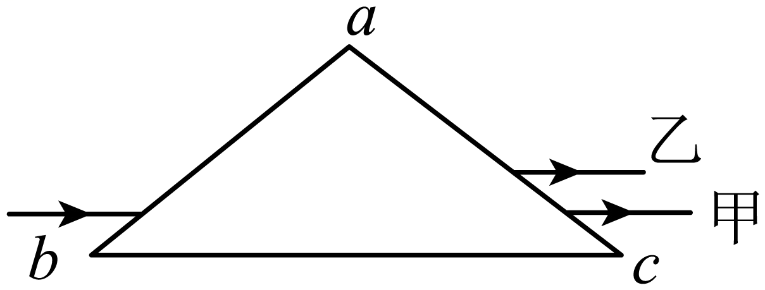
A. 甲光的波长比乙光的长
B. 甲光的频率比乙光的高
C. 在棱镜中的传播速度，甲光比乙光的大
D. 该棱镜对甲光的折射率大于对乙光的折射率
E. 在棱镜内bc边反射时的入射角，甲光比乙光的大
【答案】ACE
【解析】
【详解】ABD．根据折射定律和反射定律作出光路图如图所示
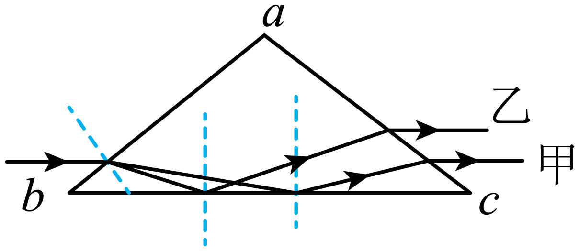
由图可知，乙光的折射角较小，根据折射定律可知乙光的折射率大，则乙光的频率大，根据c = fλ可知，乙光的波长短，A正确、BD错误；
C．根据可知在棱镜中的传播速度，甲光比乙光的大，C正确；
E．根据几何关系可知光在棱镜内bc边反射时的入射角，甲光比乙光的大，E正确。
故选ACE。
（2）分别沿x轴正向和负向传播的两列简谐横波P、Q的振动方向相同,振幅均为5cm，波长均为8m，波速均为4m/s。时刻，P波刚好传播到坐标原点,该处的质点将自平衡位置向下振动；Q波刚好传到处，该处的质点将自平衡位置向上振动。经过一段时间后，两列波相遇。
（1）在答题卡给出的坐标图上分别画出P、Q两列波在时刻的波形图（P波用虚线，Q波用实线）；
（2）求出图示范围内的介质中，因两列波干涉而振动振幅最大和振幅最小的平衡位置。
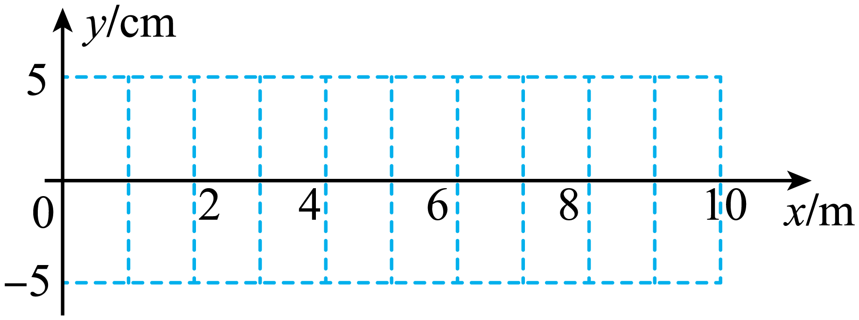
【答案】（1）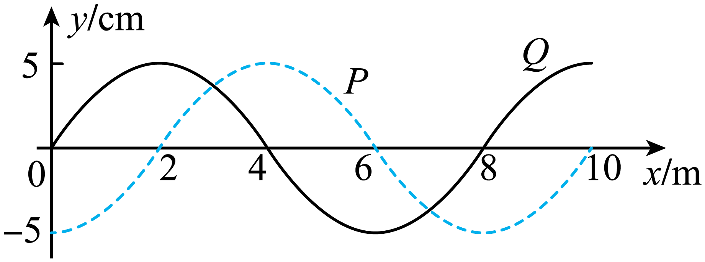 ；（2）见解析
【解析】
【详解】（1）根据得
可知时P波刚好传播到处，Q波刚好传播到处，根据上坡下坡法可得波形图如图所示
（2）两列波在图示范围内任一位置的波程差为
根据题意可知，P、Q两波振动频率相同，振动方向相反，两波叠加时，振动加强点的条件为到两波源的距离差
解得振幅最大的平衡位置有
、
振动减弱的条件为
解得振幅最小的平衡位置有
、、

35. [化学——选修3：物质结构与性质]
将酞菁—钴钛—三氯化铝复合嵌接在碳纳米管上，制得一种高效催化还原二氧化碳的催化剂。回答下列问题：
（1）图1所示几种碳单质，它们互为_______，其中属于原子晶体的是_______，间的作用力是_______。
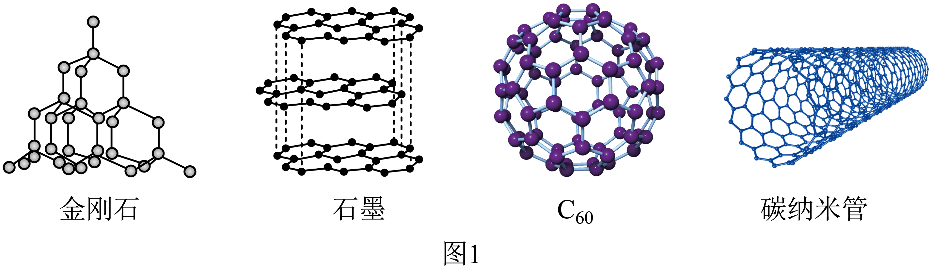

（2）酞菁和钴酞菁的分子结构如图2所示。
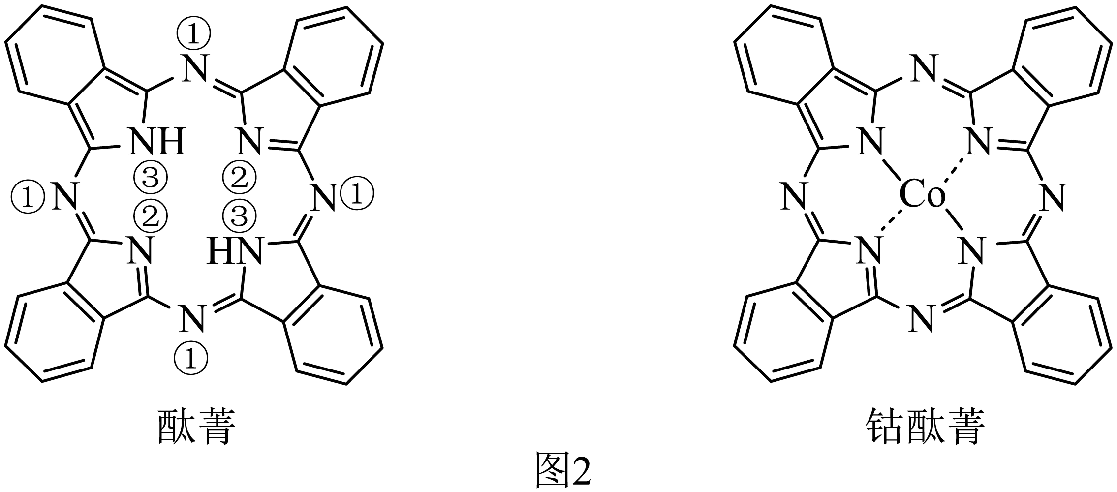
酞菁分子中所有原子共平面，其中轨道能提供一对电子的原子是_______(填图2酞菁中原子的标号)。钴酞菁分子中，钴离子的化合价为_______，氮原子提供孤对电子与钴离子形成_______键。
（3）气态通常以二聚体的形式存在，其空间结构如图3a所示，二聚体中的轨道杂化类型为_______。的熔点为，远高于的，由此可以判断铝氟之间的化学键为_______键。结构属立方晶系，晶胞如图3b所示，的配位数为_______。若晶胞参数为，晶体密度_______(列出计算式，阿伏加德罗常数的值为)。
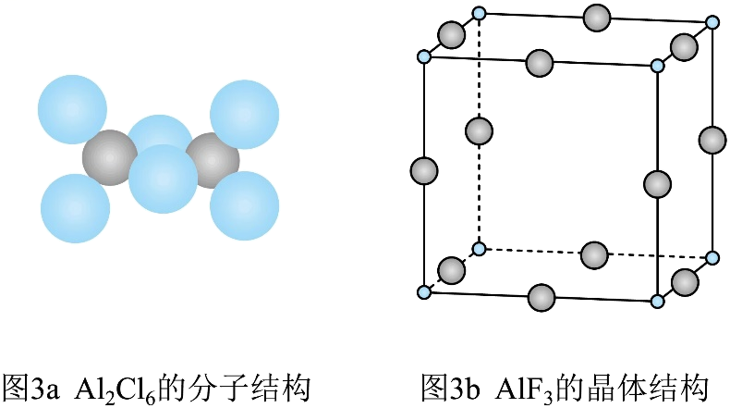

【答案】（1） ①. 同素异形体 ②. 金刚石 ③. 范德华力
（2） ①. ③ ②. +2 ③. 配位
（3） ①. ②. 离子 ③. 2 ④.
【解析】
【小问1详解】
同一元素形成的不同单质之间互为同素异形体。图1所示的几种碳单质，它们的组成元素均为碳元素，因此，它们互为同素异形体；其中金刚石属于原子晶体，石墨属于混合型晶体，属于分子晶体，碳纳米管不属于原子晶体；间的作用力是范德华力；
【小问2详解】
已知酞菁分子中所有原子共平面，则其分子中所有的C原子和所有的N原子均为杂化，且分子中存在大π键，其中标号为①和②的N原子均有一对电子占据了一个杂化轨道，其p轨道只能提供1个电子参与形成大π键，标号为③的N原子的 p轨道能提供一对电子参与形成大π键，因此标号为③的N原子形成的N—H键易断裂从而电离出；钴酞菁分子中，失去了2个的酞菁离子与钴离子通过配位键结合成分子，因此，钴离子的化合价为+2，氮原子提供孤对电子与钴离子形成配位键。
小问3详解】
由的空间结构结合相关元素的原子结构可知，Al原子价层电子对数是4，其与其周围的4个氯原子形成四面体结构，因此，二聚体中A1的轨道杂化类型为。AlF₃的熔点为1090℃，远高于AlCl₃的192℃，由于F的电负性最大，其吸引电子的能力最强，因此，可以判断铝氟之间的化学键为离子键。由AlF₃的晶胞结构可知，其中含灰色球的个数为，红色球的个数为，则灰色的球为，距最近且等距的有2个，则的配位数为2。若晶胞参数为a pm，则晶胞的体积为，晶胞的质量为，则其晶体密度。

36. [化学——选修5：有机化学基础]
阿佐塞米(化合物L)是一种可用于治疗心脏、肝脏和肾脏病引起的水肿的药物。L的一种合成路线如下(部分试剂和条件略去)。
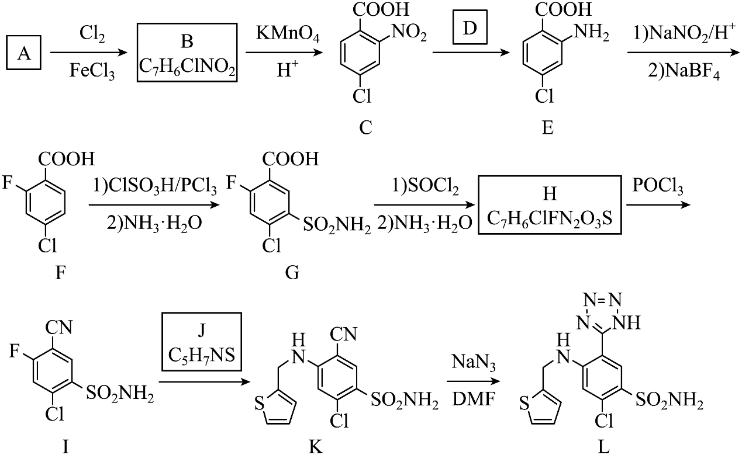
已知：R-COOHR-COClR-CONH₂
回答下列问题：
（1）A的化学名称是_______。
（2）由A生成B的化学方程式为_______。
（3）反应条件D应选择_______(填标号)。
a．HNO₃/H₂SO₄ b．Fe/HCl c．NaOH/C₂H₅OH d．AgNO₃/NH₃
（4）F中含氧官能团的名称是_______。
（5）H生成I的反应类型为_______。
（6）化合物J的结构简式为_______。
（7）具有相同官能团的B的芳香同分异构体还有_______种(不考虑立体异构，填标号)。
a．10 b．12 c．14 d．16
其中，核磁共振氢谱显示4组峰，且峰面积比为2：2：1：1的同分异构体结构简式为_______。
【答案】（1）邻硝基甲苯(2-硝基甲苯)
（2）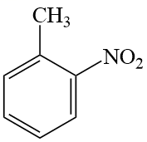+Cl₂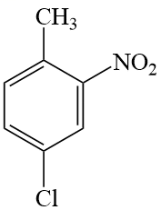+HCl
（3）b （4）羧基
（5）消去反应 （6）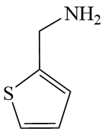
（7） ①. d
②. 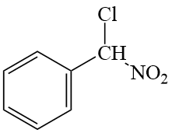
【解析】
【分析】根据有机物C的结构，有机物B被酸性高锰酸钾氧化为C，则有机物B为，有机物B由有机物A与Cl₂发生取代反应得到的，有机物A为，有机物E为有机物C发生还原反应得到的，有机物E经一系列反应得到有机物G，根据已知条件，有机物G发生两步反应得到有机物H，有机物G与SOCl₂发生第一步反应得到中间体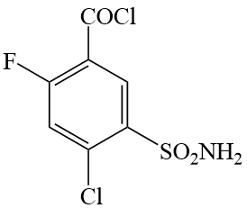，中间体与氨水发生反应得到有机物H，有机物H的结构为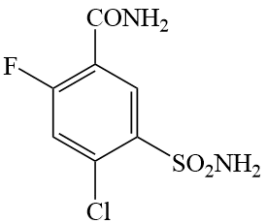，有机物I与有机物J发生反应得到有机物K，根据有机物I、K的结构和有机物J的分子式可以得到有机物J的结构，有机物J的结构为，有机物K经后续反应得到目标化合物阿佐塞米(有机物L)，据此分析解题。
【小问1详解】
根据分析，有机物A的结构式为，该有机物的化学名称为邻硝基甲苯(2-硝基甲苯)。
【小问2详解】
根据分析，有机物A发生反应生成有机物B为取代反应，反应的化学方程式为+Cl₂+HCl。
【小问3详解】
根据分析，有机物C发生生成有机物E的反应为还原反应，根据反应定义，该反应为一个加氢的反应，因此该反应的反应条件D应为b：Fe/HCl，a一般为硝化反应(取代反应)的反应条件，c一般为卤代烃的消去反应的反应条件，d一般为醛基的鉴别反应(银镜反应)的反应条件，故答案为b。
【小问4详解】
有机物F中的含氧官能团为-COOH，名称为羧基。
【小问5详解】
有机物H反应生成有机物I的反应作用在有机物H的酰胺处，该处于POCl₃发生消去反应脱水得到氰基，故答案为消去反应。
【小问6详解】
根据分析可知有机物J的结构简式为。
【小问7详解】
与分子式为C₇H₆ClNO₂的芳香同分异构体且含有-Cl、-NO₂两种官能团共有17种，分别为：(有机物B)、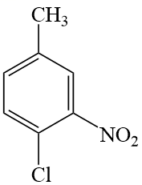、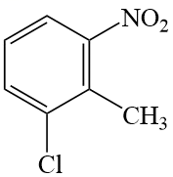、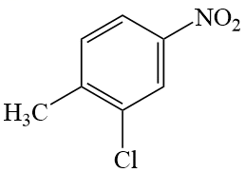、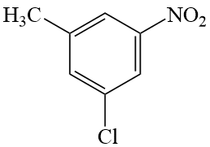、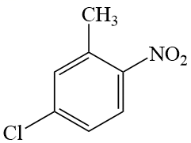、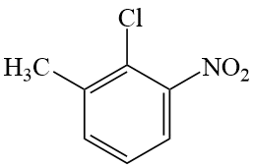、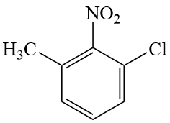、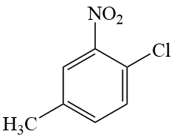、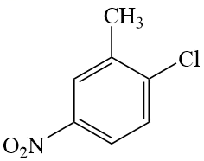、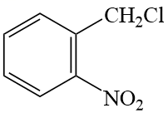、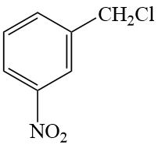、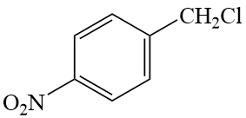、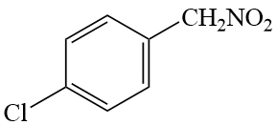、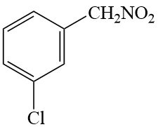、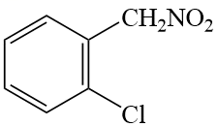、，除有机物B外，其同分异构体的个数为16个；在这些同分异构体中核磁共振氢谱的峰面积比为2：2：1：1，说明其结构中有4种化学环境的H原子，该物质应为一种对称结结构，则该物质为。

37．【生物——选修1：生物技术实践】（15分）
为了研究蛋白质的结构与功能，常需要从生物材料中分离纯化蛋白质。某同学用凝胶色谱法从某种生物材料中分离纯化得到了甲、乙、丙3种蛋白质，并对纯化得到的3种蛋白质进行SDS-聚丙烯酰胺凝胶电泳，结果如图所示（“+”“-”分别代表电泳槽的阳极和阴极）。已知甲的相对分子质量是乙的2倍，且甲、乙均由一条肽链组成。回答下列问题。
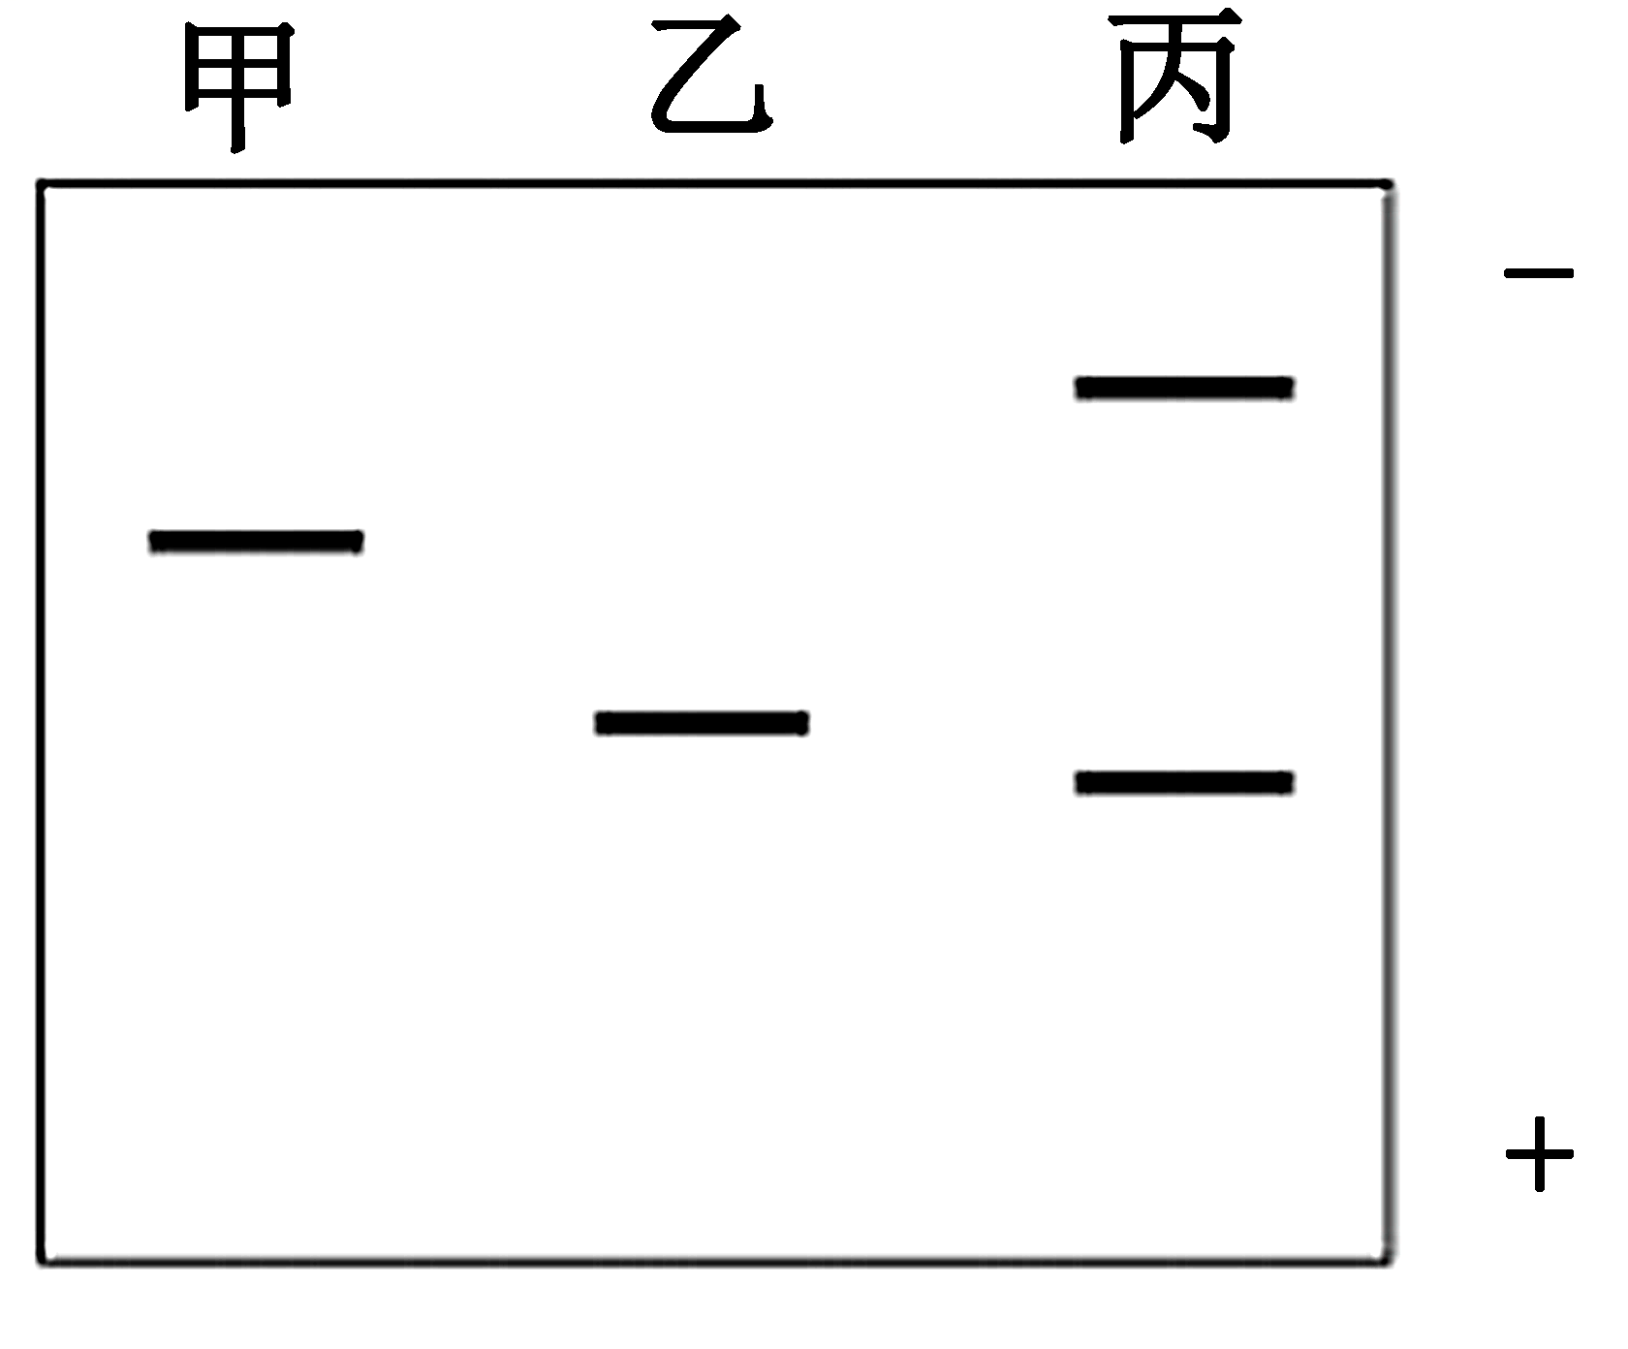
（1）图中甲、乙、丙在进行SDS聚丙烯酰胺凝胶电泳时，迁移的方向是_____（填“从上向下”或“从下向上”）。
（2）图中丙在凝胶电泳时出现2个条带，其原因是_____。
（3）凝胶色谱法可以根据蛋白质_____的差异来分离蛋白质。据图判断，甲、乙、丙3种蛋白质中最先从凝胶色谱柱中洗脱出来的蛋白质是_____，最后从凝胶色谱柱中洗脱出来的蛋白质是_____。
（4）假设甲、乙、丙为3种酶，为了减少保存过程中酶活性的损失，应在_____（答出1点即可）条件下保存。
【答案】（1）从上向下
（2）丙由两条肽链组成
（3） ①. 相对分子质量 ②. 丙 ③. 乙
（4）低温
【解析】
【分析】1.样品纯化的目的是通过凝胶色谱法将相对分子质量大的蛋白质除去；凝胶色谱法是根据相对分子质量大小分离蛋白质的有效方法，相对分子质量较小的蛋白质容易进入凝胶内部的通道，路程长，移动的速度慢；相对分子质量较大的蛋白质不容易进入凝胶内部的通道，路程短，移动的速度快。
2.电泳是指带电粒子在电场的作用下发生迁移的过程。许多重要的生物大分子，如多肽、核酸等都具有可解离的基团，在一定的pH下，这些基团会带上正电或负电。在电场的作用下，这些带电分子会向着与其所带电荷相反的电极移动。电泳利用了待分离样品中各种分子带电性质的差异以及分子本身的大小、形状的不同，使带电分子产生不同的迁移速度，从而实现样品中各种分子的分离。
【小问1详解】
电泳利用了待分离样品中各种分子带电性质的差异以及分子本身的大小、形状的不同，使带电分子产生不同的迁移速度，从而实现样品中各种分子的分离。电泳时，分子质量越大，迁移距离越小，根据题中给出甲蛋白质的分子质量是乙的2倍，故甲的迁移距离相对乙较小，可判断出迁移方向是从上到下。
【小问2详解】
题中给出甲、乙均由一条肽链构成，图示凝胶电泳时甲、乙分别出现1个条带，故丙出现2个条带，说明丙是由2条肽链构成。
【小问3详解】
凝胶色谱法主要根据蛋白质的相对分子质量差异来分离蛋白质，相对分子质量大的蛋白质只能进入孔径较大的凝胶孔隙内，故移动距离较短，会先被洗脱出来，分子质量较小的蛋白质进入较多的凝胶颗粒内，移动距离较长，会后被洗脱出来。据图判断，丙的分子质量最大，最先被洗脱出来，乙的分子质量最小，最后被洗脱出来。
【小问4详解】
为了减少保存过程中酶活性的损失，应在酶的保存在低温条件下进行。
38.【生物——选修3：现代生物科技专题】（15分）
接种疫苗是预防传染病的一项重要措施，乙肝疫苗的使用可有效阻止乙肝病诗的传播，降低乙型肝炎发病率。乙肝病毒是一种DNA病毒。重组乙肝疫苗的主要成分是利用基因工程技术获得的乙肝病毒表面抗原（一种病毒蛋白）。回答下列问题。
（1）接种上述重组乙肝疫苗不会在人体中产生乙肝病毒，原因是_____。
（2）制备重组乙肝疫苗时，需要利用重组表达载体将乙肝病毒表面抗原基因（目的基因）导入酵母细胞中表达。重组表达载体中通常含有抗生素抗性基因，抗生素抗性基因的作用是_____。能识别载体中的启动子并驱动目的基因转录的酶是_____。
（3）目的基因导入酵母细胞后，若要检测目的基因是否插入染色体中，需要从酵母细胞中提取_____进行DNA分子杂交，DNA分子杂交时应使用的探针是_____。
（4）若要通过实验检测目基因在酵母细胞中是否表达出目的蛋白，请简要写出实验思路。_____
【答案】（1）重组乙肝疫苗成分为蛋白质，无法独立在宿主体内增殖
（2） ①. 筛选 ②. RNA聚合酶
（3） ①. 核染色体DNA ②. 被标记的目的基因的单链DNA片段
（4）①通过使用基因探针，利用分子杂交技术，检测目的基因是否转插入酵母细胞染色体
②通过使用基因探针，利用核酸分子杂交技术，检测目的基因是否转录形成mRNA
③通过使用相应抗体，利用抗原-抗体杂交技术，检测mRNA是否翻译形成蛋白质
【解析】
【分析】基因工程的操作步骤：（1）目的基因的获取；方法有从基因文库中获取、利用PCR技术扩增和人工合成；（2）基因表达载体的构建：是基因工程的核心步骤。基因表达载体包括目的基因、启动子、终止子和标记基因等；（3）将目的基因导入受体细胞；根据受体细胞不同，导入的方法也不一样，将目的基因导入植物细胞的方法有农杆菌转化法、基因枪法和花粉管通道法；将目的基因导入动物细胞最有效的方法是显微注射法；将目的基因导入微生物细胞的方法是感受态细胞法；（4）目的基因的检测与鉴定：分子水平上的检测：①检测转基因生物染色体的DNA是否插入目的基因-DNA分子杂交技术②检测目的基因是否转录出了mRNA-分子杂交技术；③检测目的基因是否翻译成蛋白质：抗原-抗体杂交技术；个体水平上的鉴定：抗虫鉴定、抗病鉴定、活性鉴定等。
【小问1详解】
重组乙肝疫苗的成分是乙肝病毒表面的一种病毒蛋白。蛋白质注入人体后，无法完成病毒遗传物质的复制与蛋白质的合成，无法独立增殖。
【小问2详解】
抗生素抗性基因作为标记基因，用于转化细胞的筛选。
RNA聚合酶结合目的基因启动子并驱动转录。
【小问3详解】
检测的对象是目的基因是否插入染色体中，故提取酵母细胞染色体进行目的基因鉴定。
基因探针是一段带有检测标记，且顺序已知的，与目的基因互补的核酸序列。
【小问4详解】
要检测出目的基因是否表达，除了需要检测目的基因是否插入染色体外，还需要检查目的基因是否转录与表达。检测是否转录，用核酸分子杂交技术，检测是否翻译用抗原-抗体杂交技术。

